МІНІСТЕРСТВО ОСВІТИ І НАУКИ УКРАЇНИ
КИЇВСЬКИЙ НАЦІОНАЛЬНИЙ УНІВЕРСИТЕТ ТЕХНОЛОГІЙ ТА ДИЗАЙНУ
Факультет дизайну
Кафедра дизайну інтер’єру і меблів

КВАЛІФІКАЦІЙНА РОБОТА
на тему
Дизайн магазину косметики SELFIE BEAUTY
Рівень вищої освіти перший (бакалаврський)
Спеціальність 022 Дизайн
Освітня програма Дизайн середовища

Виконав: студент групи БЗДс-20
Бабарика Н. О.
Науковий керівник ст. викладач
Антоненко І.В.
Рецензент д. мист., проф.
Михайлова Р.Д.

Київ 2024

АНОТАЦІЯ

Робота присвячена вивченню теоретичних і практичних аспектів дизайну магазинів з метою розробки ефективного дизайн-проекту комерційного приміщення. У процесі дослідження були розглянуті історичні етапи розвитку дизайну комерційних приміщень, сучасні тенденції та підходи у цій галузі, а також психологічний вплив дизайну на поведінку покупців. Було здійснено аналіз існуючих проектів і прикладів дизайну магазинів, що дозволило виявити найуспішніші рішення та методи.
У рамках роботи розроблено концепцію дизайн-проекту магазину косметики SELFIE BEAUTY, яка включає функціональне та композиційне рішення, рекомендації щодо вибору матеріалів, обладнання та технологій виготовлення. Для реалізації проекту були підготовлені схеми, розрахунки та конкретні дані. Оцінка ефективності запропонованих дизайнерських рішень показала їх відповідність сучасним тенденціям та вимогам ринку, а також їх здатність створювати привабливий та функціональний простір для клієнтів.
Результати дослідження та розробки дозволили сформулювати рекомендації щодо подальшого вдосконалення дизайну магазину, що включають використання новітніх технологій та постійний моніторинг ринкових тенденцій. Ці рекомендації сприятимуть збереженню актуальності та конкурентоспроможності дизайн-проекту в довгостроковій перспективі.
Ключові слова дизайн магазинів, комерційні приміщення, історія розвитку дизайну, сучасні тенденції, психологічний вплив дизайну

ABSTRACT

This work is dedicated to the study of theoretical and practical aspects of store design to develop an effective design project for a commercial space. The research process included examining the historical stages of the development of commercial space design, modern trends and approaches in this field, and the psychological impact of design on consumer behavior. An analysis of existing projects and examples of store design was conducted, allowing the identification of the most successful solutions and methods.
Within the scope of this work, a design concept for the SELFIE BEAUTY cosmetics store was developed, including functional and compositional solutions, recommendations on the choice of materials, equipment, and manufacturing technologies. Schemes, calculations, and specific data were prepared for the project implementation. The evaluation of the proposed design solutions' effectiveness showed their compliance with modern trends and market requirements, as well as their ability to create an attractive and functional space for customers.
The research and development results allowed formulating recommendations for further improvement of the store design, which include the use of the latest technologies and constant monitoring of market trends. These recommendations will help maintain the design project's relevance and competitiveness in the long term.
Keywords: store design, commercial spaces, history of design development, modern trends, psychological impact of design, project analysis, design project concept, materials, equipment, manufacturing technologies, effectiveness of design solutions, recommendations, design improvement.

ЗМІСТ

ВСТУП ……………………….............................................................................3
РОЗДІЛ 1 ТЕОРЕТИЧНІ ОСНОВИ ДИЗАЙНУ МАГАЗИНІВ……………..5
1.1. Історія розвитку дизайну комерційних приміщень ……………………..5
1.2. Сучасні тенденції та підходи в дизайні магазинів ……………………....8
1.3. Психологічний вплив дизайну на поведінку покупців ………………...10
1.4. Аналіз існуючих проектів і прикладів дизайну магазинів …………….12
Висновки до першого розділу ………………………………………………..15

РОЗДІЛ 2 ПРОЄКТНО-АНАЛІТИЧНІ ОСНОВИ ДИЗАЙНУ МАГАЗИНІВ……………………………………………………………….….17
2.1. Послідовність визначення основних дизайнерських рішень …………17
2.2. Аналіз об’єкта розробки та проєктної ситуації ………………………..19
2.3. Аналоги у вітчизняному та зарубіжному досвіді ………………………21
2.4. Виявлення проблеми та пропозиція шляхів її вирішення засобами дизайну …………………………………………………………………………………..23
2.5. Результати досліджень у вигляді концепції дизайн-проєкту …………..26
Висновки до другого розділу …………………………………………………29

РОЗДІЛ 3 ВТІЛЕННЯ ТА РЕАЛІЗАЦІЯ ДИЗАЙН-ПРОЄКТУ МАГАЗИНУ КОСМЕТИКИ SELFIE BEAUTY…………………………………………..….32
3.1. Функціональне та композиційне рішення об'єкта ……………………....32
3.2. Рекомендації щодо матеріалів, обладнання та технологій виготовлення……………………………………………………………………41
3.3. Схеми, розрахунки та конкретні дані для обраного об'єкта …………....43
3.4. Методи та засоби, доцільні для використання в майбутньому ………...55
Висновки до третього розділу ………………………………………………...57

ВИСНОВКИ ……………………………………………………………............59

СПИСОК ВИКОРИСТАНИХ ДЖЕРЕЛ …………………………..………..61

ВСТУП

Дизайн магазинів є однією з ключових складових успішної комерційної діяльності. Він не тільки впливає на естетичне сприйняття простору, але й на психологічний стан покупців, що, в свою чергу, може значно підвищити рівень продажів. У сучасному світі, де конкуренція на ринку роздрібної торгівлі зростає з кожним днем, створення унікального та привабливого дизайну стає невід'ємною частиною стратегії розвитку будь-якого магазину.
Актуальність дослідження обумовлена сучасними тенденціями розвитку ринку роздрібної торгівлі та підвищеними вимогами до комерційних приміщень. У зв'язку зі швидкими змінами в споживчих уподобаннях та високою конкуренцією серед ритейлерів, дизайн магазину відіграє вирішальну роль у залученні та утриманні клієнтів. Сучасний покупець очікує відвідувати магазини, які не лише пропонують якісний товар, але й забезпечують комфортне та приємне середовище для шопінгу.
Дослідження показують, що правильно спроектований інтер'єр може значно впливати на тривалість перебування клієнтів у магазині, їхні емоційні відчуття та готовність здійснювати покупки. У цьому контексті виникає потреба у створенні інноваційних дизайнерських рішень, які враховують не лише естетичні аспекти, але й функціональність, ергономіку та психологічні фактори.
Метою дослідження є розробка ефективної концепції дизайну магазину.
Завдання дослідження:
- Аналіз історії розвитку дизайну комерційних приміщень
- Дослідження сучасних тенденцій та підходів у дизайні магазинів
- Визначення психологічного впливу дизайну на поведінку покупців
- Аналіз існуючих проектів та прикладів дизайну магазинів
- Розробка концепції дизайн-проекту магазину
- Оцінка ефективності запропонованих дизайнерських рішень
- Розробка рекомендацій щодо подальшого вдосконалення дизайну магазину
Об’єктом дослідження є дизайн комерційного приміщення магазину.
Предметом дослідження є процес розробки та реалізації дизайн-проєкту комерційного приміщення магазину.
Методи дослідження
- Теоретичний аналіз
- Порівняльний аналіз
- Проєктування
- Статистичний аналіз
Наукова новизна одержаних результатів полягає в комплексному підході до вивчення дизайну комерційних приміщень, включаючи історичний розвиток, сучасні тенденції та психологічний вплив дизайну на поведінку покупців. Вперше розроблена концепція дизайн-проекту магазину косметики Pokkot з використанням біофільного дизайну, сучасних матеріалів та екологічних стандартів, а також розроблено рекомендації щодо вдосконалення дизайну на основі постійного моніторингу ринкових тенденцій.
Практичне значення одержаних результатів полягає у можливості їх використання для створення ефективних і функціональних дизайн-проектів комерційних приміщень.
Структура і обсяг роботи, включають вступ, три розділи, висновки, список використаних джерел та додатки. У першому розділі розглядаються теоретичні основи дизайну магазинів, включаючи історію розвитку, сучасні тенденції та психологічний вплив дизайну на поведінку покупців. Другий розділ присвячений проектно-аналітичним основам, де аналізується об'єкт розробки, аналоги у вітчизняному та зарубіжному досвіді, а також формулюються дизайнерські рішення. Третій розділ зосереджується на втіленні та реалізації дизайн-проекту, включаючи функціональні та композиційні рішення, рекомендації щодо матеріалів та обладнання, а також конкретні дані і схеми. Загальний обсяг роботи складає певну кількість сторінок, включаючи текстові матеріали та ілюстрації.

РОЗДІЛ 1
ТЕОРЕТИЧНІ ОСНОВИ ДИЗАЙНУ МАГАЗИНІВ

  - Історія розвитку дизайну комерційних приміщень
Дизайн комерційних приміщень має довгу та багату історію, яка тісно пов'язана з розвитком торгівлі та архітектури. Цей процес можна розділити на декілька ключових періодів, кожен з яких зробив свій внесок у формування сучасних підходів до дизайну магазинів та інших комерційних приміщень.
Античність і Середньовіччя
Перші комерційні приміщення з'явилися ще в античні часи, коли торгівля була важливою частиною життя суспільства. Ринки та базари були основними місцями торгівлі, і їхній дизайн був досить простим, головним чином зосередженим на функціональності. Археологічні знахідки показують, що у стародавньому Римі та Греції використовувалися торгові ряди та криті ринки, які забезпечували захист від негоди та створювали комфортні умови для покупців [29].
У середньовіччі торгівля зосереджувалася навколо ринкових площ та торгових лавок. У цей період з’явилися перші крамниці, які були невеликими приміщеннями, розташованими на першому поверсі будинків. Вони мали простий інтер’єр, часто з одним великим торговим залом та складськими приміщеннями.
Ренесанс і Бароко
Ренесанс став періодом значних змін в архітектурі та дизайні, які також торкнулися комерційних приміщень. З’явилися нові типи магазинів, які були більш елегантними та зручними. Вони мали витонченіші фасади та більш продумані інтер’єри. В цей період також почали використовувати вітрини для демонстрації товарів, що дозволяло залучати більше покупців [11].
Бароко принесло пишність і розкіш у дизайн комерційних приміщень. Магазини стали справжніми витворами мистецтва, з багатими декоративними елементами та складними архітектурними формами. Великі торгові зали, прикрашені фресками та скульптурами, створювали вражаючу атмосферу і підкреслювали статус закладу.
XIX століття – ера універмагів
XIX століття стало справжнім проривом у розвитку дизайну комерційних приміщень завдяки появі універмагів. Перший універмаг, Le Bon Marché, відкрився у Парижі в 1852 році і став прототипом для багатьох інших великих магазинів у всьому світі. Універмаги мали кілька поверхів, різноманітний асортимент товарів та привабливі вітрини. Вони стали не лише місцем покупок, але й культурними центрами, де відвідувачі могли насолоджуватися архітектурою та атмосферою.
Дизайн універмагів цього періоду включав великі відкриті простори, високі стелі та багаті оздоблення. Було приділено велику увагу освітленню та вентиляції, що створювало комфортні умови для покупців. Вітрини стали важливим елементом дизайну, дозволяючи демонструвати товари та привертати увагу перехожих [29].
ХХ століття – модернізм і функціоналізм
ХХ століття принесло нові підходи до дизайну комерційних приміщень, засновані на принципах модернізму та функціоналізму. Ці стилі відрізнялися простотою форм, відсутністю зайвих декоративних елементів та акцентом на функціональність. Архітектори та дизайнери прагнули створювати простори, які були б максимально зручними для покупців та ефективними для бізнесу.
Одним з найвідоміших прикладів модерністського підходу до дизайну комерційних приміщень є роботи Людвіга Міс ван дер Рое, який створив кілька відомих магазинів та торгових центрів. Його проекти відрізнялися чистими лініями, відкритими просторами та використанням сучасних матеріалів, таких як скло та сталь.
Функціоналізм, з іншого боку, наголошував на утилітарності та ефективності. Магазини та комерційні приміщення цього періоду проектувалися з урахуванням максимального використання простору та зручності для покупців і працівників. Важливим аспектом функціоналістського дизайну стало зонування простору, яке дозволяло розділити приміщення на різні функціональні зони, такі як торгові зали, склади та службові приміщення.
Післявоєнний період і середина ХХ століття
Після Другої світової війни почалася нова ера в дизайні комерційних приміщень, зосереджена на інноваціях та технологічних досягненнях. Поява нових будівельних матеріалів та технологій дозволила створювати сміливіші та функціональніші проекти. Торгові центри та супермаркети стали популярними формами комерційних приміщень, які мали великий асортимент товарів та зручні умови для покупок.
Цей період також характеризувався появою нових підходів до маркетингу та розташування товарів у магазинах. Вітрини стали більш інтерактивними, з використанням освітлення та дисплеїв, що дозволяло створювати динамічні та привабливі експозиції. Магазини почали використовувати кольорові схеми та декоративні елементи для створення унікального бренду та привабливої атмосфери.
Кінець ХХ століття і початок ХХІ століття
Кінець ХХ століття і початок ХХІ століття принесли нові тенденції в дизайн комерційних приміщень, включаючи зростаючу популярність екологічного та стійкого дизайну. Архітектори та дизайнери почали приділяти більше уваги використанню екологічно чистих матеріалів та енергоефективних технологій, що дозволяло знижувати негативний вплив на навколишнє середовище [16].
З'явилися нові концепції, такі як "зелений магазин" та "розумний магазин", які поєднували інноваційні технології з екологічним підходом до дизайну. Магазини почали використовувати сонячні панелі, системи збору дощової води та інші енергоефективні рішення. Водночас інтерактивні технології, такі як цифрові дисплеї та сенсорні екрани, стали невід'ємною частиною сучасних комерційних приміщень.
Сучасні тенденції
Сучасний дизайн комерційних приміщень продовжує розвиватися, вбираючи в себе нові тенденції та технології. Однією з основних тенденцій є персоналізація простору, яка дозволяє створювати унікальні та запам'ятовувані інтер'єри, що відповідають бренду та потребам покупців. Дизайнери використовують різноманітні матеріали, текстури та кольорові схеми для створення атмосфери, яка стимулює покупців до здійснення покупок.
Також важливим аспектом сучасного дизайну є інтеграція технологій, таких як віртуальна та доповнена реальність, які дозволяють створювати інтерактивні та захоплюючі досвіди для покупців. Магазини використовують мобільні додатки, цифрові вітрини та інтерактивні дисплеї для залучення клієнтів та покращення їхнього досвіду покупок [29].
У підсумку, історія розвитку дизайну комерційних приміщень є багатогранною та різноманітною, відображаючи зміни в суспільстві, технологіях та підходах до торгівлі. Сучасний дизайн продовжує розвиватися, реагуючи на нові виклики та можливості, і створює простори, які є не лише функціональними, але й естетично привабливими та зручними для покупців.

  - Сучасні тенденції та підходи в дизайні магазинів

Сучасні тенденції та підходи в дизайні магазинів є результатом постійного розвитку технологій, змін у поведінці споживачів та вимогах до комерційних приміщень. Однією з найважливіших тенденцій є персоналізація простору. У наш час магазини прагнуть створювати унікальні інтер'єри, що відповідають бренду та специфічним потребам своїх клієнтів. Це дозволяє формувати індивідуальну атмосферу, яка стимулює покупців до здійснення покупок та формує лояльність до бренду. Персоналізація досягається через використання різноманітних матеріалів, текстур та кольорових схем, що дозволяє підкреслити унікальність магазину та створити незабутні враження для покупців [3].
Другою важливою тенденцією є інтеграція технологій у дизайн магазинів. Віртуальна та доповнена реальність, інтерактивні дисплеї, сенсорні екрани та мобільні додатки стають невід'ємною частиною сучасних комерційних приміщень. Використання цих технологій дозволяє створювати інтерактивні та захоплюючі досвіди для покупців, покращуючи їхній досвід покупок. Наприклад, завдяки доповненій реальності клієнти можуть приміряти одяг чи взуття, не виходячи з дому, що значно спрощує процес вибору товарів. Інтерактивні дисплеї та сенсорні екрани дозволяють покупцям дізнаватися більше про продукти, отримувати рекомендації та навіть здійснювати покупки безпосередньо з екрану.
Ще однією важливою тенденцією є зростаюча популярність екологічного та стійкого дизайну. Сучасні споживачі все більше звертають увагу на екологічні аспекти продукції та компаній, тому магазини прагнуть відповідати цим очікуванням. Використання екологічно чистих матеріалів, енергоефективних технологій та стійких практик стає нормою для сучасних магазинів. Магазини, що дбають про довкілля, використовують сонячні панелі, системи збору дощової води та інші енергоефективні рішення, що дозволяє знижувати негативний вплив на навколишнє середовище [15].
Концепція "розумного магазину" також набирає популярності. Це передбачає використання інтернету речей (IoT), штучного інтелекту (AI) та інших передових технологій для оптимізації роботи магазину та покращення обслуговування клієнтів. Наприклад, розумні полиці можуть автоматично відслідковувати наявність товарів та інформувати персонал про необхідність поповнення запасів. Системи штучного інтелекту можуть аналізувати поведінку покупців, надаючи персоналізовані рекомендації та покращуючи маркетингові стратегії [17].
Окрім цього, сучасний дизайн магазинів також орієнтується на створення комфортних та привабливих зон для відпочинку та соціалізації. Це можуть бути кафе, лаунж-зони, дитячі майданчики чи зони для зустрічей, що робить відвідування магазину більш приємним та різноманітним. Такі зони сприяють збільшенню часу перебування покупців у магазині, що позитивно впливає на обсяги продажів.
Важливою складовою сучасного дизайну є також використання освітлення. Правильно підібране освітлення не тільки створює приємну атмосферу, але й акцентує увагу на товарах, підкреслює їхні переваги та сприяє їх продажу. Сучасні технології дозволяють використовувати динамічне освітлення, що змінюється протягом дня, підлаштовуючись під природне світло та створюючи оптимальні умови для покупок [8].
Однією з нових тенденцій є також інтеграція природних елементів у дизайн магазинів. Використання живих рослин, натуральних матеріалів, таких як дерево та камінь, створює затишну та приємну атмосферу, що позитивно впливає на емоційний стан покупців. Природні елементи допомагають створити відчуття гармонії та спокою, що робить процес покупок більш приємним та релаксуючим.
Не можна не згадати про важливість зручного та функціонального планування простору. Сучасні магазини прагнуть максимально ефективно використовувати кожен квадратний метр, створюючи простори, які легко орієнтуватися та приємно перебувати. Це включає зручні проходи, логічно розташовані зони товарів, достатню кількість кас та зон обслуговування [33].
У підсумку, сучасні тенденції та підходи в дизайні магазинів спрямовані на створення унікальних, інтерактивних, екологічних та зручних просторів, що відповідають потребам та очікуванням сучасних споживачів. Інтеграція новітніх технологій, персоналізація простору, екологічність та комфорт є ключовими аспектами, які визначають успішний дизайн комерційних приміщень у наш час.

  - Психологічний вплив дизайну на поведінку покупців

Психологічний вплив дизайну на поведінку покупців є однією з ключових тем у сучасній комерційній архітектурі та дизайні інтер'єрів. Дизайн комерційних приміщень відіграє важливу роль у формуванні сприйняття, емоцій та поведінки клієнтів, що, в свою чергу, впливає на їхні рішення про покупку. Важливо розуміти, що дизайн – це не просто естетика, а потужний інструмент, що може значно підвищити ефективність комерційного простору.
Одним з основних аспектів психологічного впливу дизайну є створення першого враження. Коли клієнт заходить до магазину, перше, що він бачить, – це вітрина та загальний вигляд інтер'єру. Ці елементи повинні викликати позитивні емоції та зацікавленість, щоб покупець захотів увійти і дізнатися більше. Ефективна вітрина, яка привертає увагу та відображає характер бренду, може стати потужним магнітом для потенційних клієнтів [1].
Важливу роль відіграють кольори в дизайні інтер'єру. Колірна схема може значно вплинути на емоційний стан покупців. Наприклад, теплі кольори, такі як червоний, оранжевий та жовтий, можуть стимулювати апетит та викликати відчуття енергії та активності. Це особливо важливо для магазинів харчових продуктів та ресторанів. З іншого боку, прохолодні кольори, такі як синій та зелений, мають заспокійливий ефект і можуть створювати відчуття спокою та безпеки, що є важливим для аптек та медичних закладів. Правильно підібрана кольорова гамма допомагає створити бажану атмосферу та настрій у магазині, що позитивно впливає на поведінку покупців.
Освітлення також відіграє важливу роль у дизайні комерційних приміщень. Правильно підібране освітлення може підкреслити переваги товарів, створити акценти та вплинути на загальне сприйняття простору. Наприклад, м'яке та тепле освітлення створює затишну та гостинну атмосферу, що спонукає покупців залишатися довше та здійснювати покупки. Контрастне освітлення може використовуватися для виділення ключових зон та товарів, що привертає увагу та стимулює інтерес. Динамічне освітлення, яке змінюється протягом дня, дозволяє створювати різні настрої та адаптувати простір до природного освітлення, що робить перебування в магазині більш комфортним для покупців [8].
Просторове планування також має великий вплив на поведінку покупців. Логічне та зручне розташування зон товарів дозволяє покупцям легко орієнтуватися в магазині та знаходити потрібні продукти. Важливо забезпечити достатню кількість простору для вільного руху, що зменшує відчуття тісноти та дискомфорту. Створення зручних проходів та чітке зонування приміщення допомагає покупцям швидко знаходити те, що їм потрібно, що підвищує задоволеність від покупок та стимулює повторні візити.
Одним з важливих психологічних аспектів є використання ароматів у дизайні комерційних приміщень. Аромати можуть мати потужний вплив на емоційний стан та поведінку покупців. Наприклад, аромати свіжої випічки або кави можуть стимулювати апетит та створювати відчуття комфорту, що є важливим для кафе та булочних. Аромати цитрусових можуть створювати відчуття свіжості та чистоти, що підходить для магазинів одягу та побутової техніки. Використання ароматів допомагає створити унікальну атмосферу та запам'ятовуваний досвід для покупців [13].
Звуковий дизайн також має важливе значення. Фонова музика може створювати відповідний настрій та впливати на швидкість руху покупців. Наприклад, повільна та спокійна музика може сприяти розслабленню та заохочувати покупців залишатися довше, тоді як швидка та енергійна музика може стимулювати активність та швидкі рішення про покупку. Звуковий фон має бути ретельно підібраний відповідно до типу магазину та цільової аудиторії.
Дизайн інтер'єру також може впливати на відчуття простору та масштабу. Використання дзеркал, прозорих матеріалів та відкритих планів допомагає створити відчуття простору та свободи, що важливо для маленьких магазинів. Великі відкриті простори та високі стелі створюють відчуття розкоші та елегантності, що підходить для бутиків та універмагів [3].
Не можна не згадати про важливість ергономічного дизайну. Комфортні меблі, зручні касові зони та оптимальна висота поличок – всі ці елементи допомагають створити комфортні умови для покупців та персоналу. Ергономічний дизайн сприяє зниженню фізичного навантаження та підвищує загальне задоволення від покупок.
Психологічний вплив дизайну на поведінку покупців є складним та багатогранним процесом, який враховує безліч факторів, від кольору та освітлення до звуку та запахів. Успішний дизайн комерційних приміщень повинен створювати позитивні емоції, зручність та комфорт для покупців, стимулюючи їх до здійснення покупок та повернення до магазину в майбутньому. Правильний підхід до дизайну дозволяє значно підвищити ефективність комерційного простору, збільшуючи обсяги продажів та покращуючи імідж бренду.

  - Аналіз існуючих проектів і прикладів дизайну магазинів

Аналіз існуючих проектів і прикладів дизайну магазинів є важливим аспектом вивчення сучасних тенденцій та кращих практик у сфері комерційного дизайну. Це дозволяє виявити ефективні рішення, які можуть бути використані для створення привабливих та функціональних комерційних просторів. Розглянемо декілька відомих проектів та прикладів дизайну магазинів, щоб краще зрозуміти, як дизайн впливає на поведінку покупців та загальну ефективність комерційного простору [5].
Один з найвідоміших прикладів інноваційного підходу до дизайну комерційних приміщень – це магазини компанії Apple. Магазини Apple відомі своїм мінімалістичним дизайном, який підкреслює продукцію компанії. Вони мають відкриті простори, чисті лінії та використання високоякісних матеріалів, таких як скло, сталь та дерево. Вітрини магазинів Apple завжди виглядають дуже привабливо завдяки чіткій організації та викладці продуктів. Важливим елементом дизайну є також інтерактивні зони, де покупці можуть випробувати продукцію перед покупкою. Це створює унікальний досвід для покупців, дозволяючи їм ближче ознайомитися з продуктами та зрозуміти їхні переваги. Магазини Apple є прикладом того, як мінімалізм та функціональність можуть поєднуватися для створення ефективного комерційного простору [23].
Іншим яскравим прикладом є магазини IKEA. Дизайн магазинів IKEA розроблений таким чином, щоб забезпечити максимальну зручність для покупців. Магазини мають чітке зонування, що дозволяє легко орієнтуватися в просторі. Вони поділені на різні секції, що відображають різні кімнати будинку, що дозволяє покупцям легко знайти необхідні товари для конкретних потреб. Важливим елементом дизайну є також демонстраційні зони, де товари представлені в реальних інтер'єрах, що допомагає покупцям уявити, як вони можуть виглядати у їхньому домі. Використання інтерактивних елементів, таких як віртуальні прогулянки та мобільні додатки, дозволяє покупцям отримати більше інформації про товари та зробити свідомий вибір.
Ще один приклад успішного дизайну комерційних приміщень – це магазини компанії Nike. Магазини Nike відомі своїм динамічним та сучасним дизайном, який відображає спортивний дух бренду. Вони використовують яскраві кольори, інтерактивні дисплеї та інноваційні технології для створення захоплюючого досвіду для покупців. Наприклад, вітрини магазинів Nike часто містять інтерактивні елементи, такі як сенсорні екрани та відеоінсталяції, що привертає увагу та стимулює інтерес. Важливим елементом дизайну є також зони для випробування продукції, де покупці можуть випробувати взуття та одяг в реальних умовах, таких як бігові доріжки та тренажери. Це дозволяє покупцям краще зрозуміти, як продукція підходить для їхніх потреб, і робить процес покупки більш захоплюючим та приємним [7].
Магазини компанії Zara також є прикладом успішного дизайну комерційних приміщень. Дизайн магазинів Zara відрізняється сучасністю та елегантністю. Вони використовують прості форми, нейтральні кольори та високоякісні матеріали для створення стильного та привабливого простору. Важливим елементом дизайну є також розташування товарів, що дозволяє покупцям легко орієнтуватися в магазині та швидко знаходити необхідні речі. Використання великих дзеркал, гарного освітлення та просторих примірочних кабін також сприяє покращенню досвіду покупок. Магазини Zara демонструють, як стильний та продуманий дизайн може підвищити привабливість комерційного простору та збільшити продажі [35].
Ще одним цікавим прикладом є магазини компанії Lush, яка спеціалізується на натуральній косметиці. Дизайн магазинів Lush спрямований на створення екологічно чистого та природного середовища. Вони використовують натуральні матеріали, такі як дерево та камінь, а також яскраві кольори та свіжі аромати для створення приємної та запам'ятовуваної атмосфери. Важливим елементом дизайну є також інтерактивні зони, де покупці можуть випробувати продукцію та отримати консультації від персоналу. Магазини Lush є прикладом того, як дизайн може відображати цінності бренду та створювати унікальний досвід для покупців.
Наостанок, магазини компанії Starbucks також є прикладом успішного дизайну комерційних приміщень. Дизайн кафе Starbucks спрямований на створення затишної та гостинної атмосфери, де покупці можуть розслабитися та насолодитися своєю кавою. Вони використовують теплі кольори, зручні меблі та природні матеріали для створення комфортного простору. Важливим елементом дизайну є також музика та освітлення, які створюють приємну атмосферу та сприяють релаксації. Магазини Starbucks демонструють, як дизайн може впливати на емоційний стан покупців та створювати позитивний досвід [10].
Таким чином, аналіз існуючих проектів і прикладів дизайну магазинів показує, як різні підходи та рішення можуть впливати на поведінку покупців та ефективність комерційного простору. Використання сучасних технологій, інтерактивних елементів, екологічних матеріалів та стильного дизайну дозволяє створювати привабливі та функціональні комерційні приміщення, що відповідають потребам та очікуванням сучасних покупців. Кожен з розглянутих прикладів демонструє унікальний підхід до дизайну, який відображає цінності бренду та створює запам'ятовуваний досвід для клієнтів.

Висновки до першого розділу

Розділ, присвячений теоретичним основам дизайну магазинів, надав глибокий огляд еволюції та сучасних підходів у цій сфері, розкривши важливі аспекти, які впливають на успіх комерційних приміщень. Історія розвитку дизайну комерційних приміщень показала, як змінювалися архітектурні та дизайнерські рішення протягом століть, від простих ринкових площ античності до складних та вишуканих універмагів XIX століття. Ці історичні приклади демонструють, як кожна епоха вносила свої інновації та вдосконалення, адаптуючи дизайн до потреб суспільства та економіки.
Аналіз сучасних тенденцій та підходів у дизайні магазинів підкреслив важливість персоналізації простору, інтеграції новітніх технологій, екологічного підходу та створення комфортних зон для відпочинку. Ці аспекти є ключовими для створення привабливих та функціональних комерційних приміщень, що відповідають очікуванням сучасних покупців. Використання кольорів, освітлення, матеріалів та технологій дозволяє створювати унікальні інтер'єри, які стимулюють покупців до здійснення покупок та підвищують лояльність до бренду.
Психологічний вплив дизайну на поведінку покупців є ще одним важливим аспектом, який було детально розглянуто у цьому розділі. Колірна гамма, освітлення, звуковий фон, просторове планування та навіть аромати можуть значно впливати на емоційний стан та поведінку покупців. Правильний підхід до дизайну дозволяє створити позитивні емоції, комфорт та зручність, що стимулює клієнтів до тривалого перебування у магазині та здійснення покупок.
Аналіз існуючих проектів і прикладів дизайну магазинів надав цінну інформацію про кращі практики та інноваційні рішення у сфері комерційного дизайну. Приклади відомих брендів, таких як Apple, IKEA, Nike, Zara, Lush та Starbucks, показують, як різні підходи до дизайну можуть ефективно працювати в реальних умовах. Ці проекти демонструють важливість інтеграції брендових цінностей, використання сучасних технологій та створення унікального досвіду для покупців.
У підсумку, перший розділ надав всебічне розуміння теоретичних основ дизайну магазинів, показавши, як історичний розвиток, сучасні тенденції та психологічні аспекти впливають на створення ефективних комерційних просторів. Ці знання є фундаментом для подальшого аналізу та розробки власних дизайнерських рішень у сфері комерційних приміщень.

РОЗДІЛ 2
ПРОЄКТНО-АНАЛІТИЧНІ ОСНОВИ ДИЗАЙНУ МАГАЗИНІВ

2.1. Послідовність визначення основних дизайнерських рішень
Визначення основних дизайнерських рішень для магазину є багатоступінчастим процесом, що включає кілька ключових етапів, кожен з яких відіграє важливу роль у створенні ефективного та привабливого комерційного простору. Цей процес починається з глибокого аналізу потреб та вимог замовника, а також вивчення специфіки ринку, на якому буде працювати магазин. На цьому етапі важливо зібрати якомога більше інформації про цільову аудиторію, асортимент товарів, конкурентів та загальні тенденції в галузі. Це дозволяє сформувати чітке розуміння того, які саме дизайнерські рішення будуть найефективнішими.
Після проведення первинного аналізу наступним кроком є розробка концепції дизайну. Концепція включає в себе загальну ідею та стиль, що будуть відображені у всіх елементах інтер'єру. Це можуть бути сучасний мінімалізм, класичний стиль, індустріальний або екологічний дизайн – вибір залежить від цільової аудиторії та філософії бренду. Концепція дизайну також повинна враховувати функціональні аспекти, такі як зручність пересування по магазину, легкість доступу до товарів та комфортні умови для покупців [25].
Наступним важливим етапом є розробка плану просторового розташування. Це включає визначення розміщення торгових залів, зон обслуговування, складських приміщень та інших функціональних зон. Важливо враховувати не лише естетичні аспекти, але й практичні питання, такі як потоки покупців, зручність для персоналу та оптимальне використання простору. На цьому етапі часто використовуються комп'ютерні моделі та 3D-візуалізації, що дозволяють побачити майбутній інтер'єр у всіх деталях і внести необхідні корективи ще до початку будівельних робіт.
Після затвердження плану розташування приступають до розробки детальних технічних креслень. Це включає схеми розміщення меблів, освітлення, електропроводки, вентиляції та інших інженерних систем. Технічні креслення є важливою частиною проекту, оскільки вони надають чіткі інструкції для будівельників і підрядників, допомагаючи уникнути помилок і непорозумінь під час виконання робіт. На цьому етапі також визначаються матеріали, що будуть використовуватися, їхні кількість та специфікації [17].
Особливу увагу слід приділити вибору матеріалів та оздоблювальних елементів. Вони повинні відповідати загальній концепції дизайну, бути якісними та довговічними. Важливо також враховувати екологічні аспекти, особливо якщо магазин позиціонується як еко-френдлі або орієнтується на свідому аудиторію. Вибір матеріалів включає підбір підлогових покриттів, настінних панелей, стельових конструкцій, меблів та декоративних елементів. Кожен з цих компонентів має свій вплив на загальне сприйняття інтер'єру та комфорт відвідувачів.
Після завершення технічної документації та вибору матеріалів приступають до етапу будівництва та оздоблювальних робіт. Цей процес включає безпосереднє виконання всіх робіт згідно з затвердженими кресленнями та планами. Важливо, щоб роботи виконувалися висококваліфікованими фахівцями під постійним контролем дизайнера або менеджера проекту. Це гарантує, що всі етапи будівництва будуть виконані якісно та в терміни.
Паралельно з будівельними роботами проводиться підготовка до розміщення меблів та обладнання. Це включає доставку та встановлення торгових стелажів, прилавків, касових зон, освітлювальних приладів та інших необхідних елементів. Важливо, щоб усі елементи були розміщені згідно з затвердженим планом і відповідали вимогам ергономіки та зручності [18].
Після завершення всіх будівельних та оздоблювальних робіт наступним етапом є декорування та облаштування інтер'єру. Це включає розміщення декоративних елементів, таких як квіти, картини, вивіски, а також дрібні деталі, що додають затишку та завершеності інтер'єру. Декорування дозволяє підкреслити унікальність магазину та створити атмосферу, що буде приваблювати покупців та спонукати їх повертатися знову.
Останнім етапом є тестування та налаштування всіх систем і компонентів. Це включає перевірку роботи освітлення, вентиляції, касових систем, а також зручність та функціональність меблів і обладнання. Важливо переконатися, що всі системи працюють належним чином і не виникає жодних проблем, що можуть вплинути на комфорт покупців або роботу персоналу. Після успішного тестування магазин готовий до відкриття [13].
Таким чином, послідовність визначення основних дизайнерських рішень для магазину є комплексним процесом, що включає кілька ключових етапів від аналізу потреб до остаточного налаштування. Кожен з цих етапів є важливим для створення ефективного та привабливого комерційного простору, що буде відповідати очікуванням споживачів та сприяти успішному веденню бізнесу.

2.2. Аналіз об’єкта розробки та проєктної ситуації

Аналіз об'єкта розробки та проектної ситуації є важливим етапом у процесі створення ефективного та привабливого комерційного простору. Цей аналіз дозволяє глибше зрозуміти специфіку об'єкта, його сильні та слабкі сторони, а також визначити основні вимоги та обмеження, які слід враховувати під час розробки дизайну. Детальний аналіз допомагає уникнути помилок, які можуть виникнути в процесі проектування, та забезпечує створення оптимальних умов для функціонування магазину.
Перш за все, слід звернути увагу на місце розташування об'єкта. Локація магазину має вирішальне значення, оскільки впливає на потік клієнтів, доступність для відвідувачів та загальну привабливість комерційного простору. Важливо враховувати такі фактори, як близькість до громадського транспорту, наявність парковки, розташування конкурентів та загальну інфраструктуру району. Аналіз місця розташування дозволяє визначити потенційні переваги та недоліки, що можуть вплинути на успіх магазину [11].
Наступним важливим аспектом є аналіз цільової аудиторії. Розуміння потреб, уподобань та очікувань клієнтів допомагає створити дизайн, який буде відповідати їхнім вимогам та сприяти збільшенню продажів. Для цього необхідно зібрати інформацію про соціально-демографічні характеристики цільової аудиторії, їхні купівельні звички, стиль життя та інтереси. Ця інформація дозволяє визначити, які елементи дизайну будуть найбільш привабливими для клієнтів та як їх можна використовувати для створення позитивного досвіду покупок.
Аналіз внутрішнього простору об'єкта включає вивчення його архітектурних особливостей, планування, розмірів та форми приміщення. Важливо враховувати наявність природного освітлення, розташування вікон та дверей, висоту стель та інші характеристики, що можуть вплинути на дизайн інтер'єру. Наприклад, висота стель може визначити можливості використання підвісних елементів, а розташування вікон – вплив на освітлення та розміщення торгових зон. Всі ці аспекти слід ретельно враховувати під час розробки плану розташування та вибору дизайнерських рішень.
Проектна ситуація також включає аналіз існуючих комунікацій та технічних систем. Це включає електропостачання, водопостачання, вентиляцію, опалення та кондиціонування повітря. Важливо переконатися, що всі системи знаходяться в належному стані та можуть забезпечити необхідні умови для функціонування магазину. У разі виявлення проблем або недоліків, слід розробити план їх усунення або модернізації. Це дозволить уникнути проблем під час експлуатації приміщення та забезпечити комфортні умови для покупців та персоналу [15].
Аналіз проектної ситуації також передбачає вивчення юридичних та регуляторних аспектів. Важливо переконатися, що всі роботи будуть виконані відповідно до вимог чинного законодавства та нормативних документів. Це включає отримання необхідних дозволів, дотримання будівельних норм та правил, а також врахування вимог безпеки. Відсутність проблем з юридичної точки зору дозволить уникнути затримок та додаткових витрат під час реалізації проекту.
Важливою складовою аналізу є також фінансовий аспект проекту. Необхідно визначити бюджет, що буде витрачений на реалізацію проекту, та забезпечити контроль за його дотриманням. Це включає оцінку вартості матеріалів, робіт, обладнання та інших витрат. Планування бюджету допомагає уникнути непередбачених витрат та забезпечити ефективне використання ресурсів. У разі необхідності можна також розробити альтернативні варіанти рішень, що дозволять знизити витрати без втрати якості [24].
На основі зібраної інформації розробляється план проектних робіт, який включає всі етапи від концептуального дизайну до реалізації проекту. Важливо, щоб план був детальним та враховував всі аспекти проекту, включаючи терміни виконання робіт, відповідальних осіб та контрольні точки. Це дозволить забезпечити ефективне управління проектом та досягти поставлених цілей у визначені терміни [17].
Таким чином, аналіз об'єкта розробки та проектної ситуації є комплексним процесом, що включає вивчення місця розташування, цільової аудиторії, архітектурних особливостей, технічних систем, юридичних аспектів та фінансових аспектів проекту. Цей аналіз дозволяє глибше зрозуміти специфіку об'єкта, визначити основні вимоги та обмеження, а також розробити оптимальні дизайнерські рішення, що сприятимуть успішній реалізації проекту та забезпеченню комфортних умов для покупців та персоналу.

2.3. Аналоги у вітчизняному та зарубіжному досвіді

Вивчення успішних прикладів дизайну комерційних приміщень у вітчизняному та зарубіжному досвіді дозволяє отримати цінні знання та натхнення для створення унікального та ефективного дизайну. Аналіз аналогів допомагає зрозуміти, які рішення працюють найкраще, які підходи можна адаптувати та інтегрувати у власні проекти. Це включає архітектурні рішення, використання матеріалів, технологічні інновації, маркетингові підходи та взаємодію з клієнтами.
У вітчизняному досвіді варто звернути увагу на магазини "Watsons" та "EVA". Мережі косметичних та гігієнічних товарів "Watsons" і "EVA" відомі своїми зручними та функціональними дизайнами. Інтер'єри цих магазинів зазвичай виконані у світлих, нейтральних тонах, що створює відчуття чистоти та простору. Важливим елементом є правильне розташування товарів: полиці розташовані так, щоб покупці могли легко знайти необхідні продукти. Вони також використовують яскраві акценти та зони промоцій для привернення уваги покупців до новинок та спеціальних пропозицій. Це дозволяє ефективно використовувати простір і забезпечувати зручність для клієнтів [6].
Зарубіжний досвід надає ще більше цікавих прикладів. Наприклад, мережа магазинів "Muji" у Японії відома своїм мінімалістичним дизайном та акцентом на екологічність. Інтер'єри магазинів "Muji" виконані у простих, чистих лініях з використанням натуральних матеріалів, таких як дерево та бавовна. Важливим елементом дизайну є також функціональність: кожен елемент інтер'єру ретельно продуманий, щоб забезпечити максимальну зручність для покупців. Магазини "Muji" створюють атмосферу спокою та гармонії, що сприяє комфортному шопінгу та приваблює клієнтів.
Магазини "Anthropologie" у США також заслуговують на увагу. Вони відомі своїм унікальним дизайном, який поєднує в собі елементи бохо-шик та вінтажного стилю. Інтер'єри магазинів "Anthropologie" часто використовують яскраві кольори, текстуровані матеріали та декоративні елементи, такі як ручної роботи килими та меблі. Важливим елементом є також тематичне оформлення: кожен магазин має свою власну концепцію, яка відображає стиль життя та інтереси цільової аудиторії. Це створює унікальний досвід для покупців та стимулює їх повернутися знову [29].
Ще один цікавий приклад – мережа магазинів "Uniclo" у Японії. Вони відомі своїм інноваційним підходом до дизайну інтер'єрів, який поєднує в собі функціональність та технологічність. Магазини "Uniclo" використовують сучасні технології для створення інтерактивного досвіду для покупців, наприклад, інтерактивні дзеркала, які дозволяють клієнтам побачити, як виглядатиме одяг у різних кольорах та стилях. Інтер'єри магазинів виконані у сучасному стилі з використанням яскравих кольорів та високоякісних матеріалів. Це створює динамічну та привабливу атмосферу, що привертає увагу покупців [15].
Магазини "Sephora" також є прикладом успішного дизайну комерційних приміщень. Вони відомі своїм стильним та сучасним дизайном, який підкреслює продукцію та створює комфортні умови для покупців. Інтер'єри магазинів "Sephora" зазвичай виконані у чорно-білих тонах з яскравими акцентами, що привертає увагу до товарів. Важливим елементом є також інтерактивні зони, де покупці можуть випробувати косметику перед покупкою. Це створює унікальний досвід для клієнтів та стимулює їх здійснювати покупки.
Мережа "Whole Foods Market" у США відома своїм підходом до дизайну, який акцентує на екологічність та здоровий спосіб життя. Інтер'єри магазинів виконані у теплих, природних тонах з використанням натуральних матеріалів, таких як дерево та камінь. Важливим елементом є також розташування товарів: свіжі продукти розміщені на видному місці, щоб привернути увагу покупців. Магазини "Whole Foods Market" створюють затишну та приємну атмосферу, що сприяє комфортному шопінгу та залучає клієнтів [16].
Таким чином, аналіз аналогів у вітчизняному та зарубіжному досвіді дозволяє отримати цінні знання та натхнення для створення унікального та ефективного дизайну комерційних приміщень. Вивчення успішних прикладів показує, як різні підходи до дизайну можуть ефективно працювати в реальних умовах. Кожен з розглянутих прикладів демонструє важливість інтеграції брендових цінностей, використання сучасних технологій та створення унікального досвіду для покупців, що сприяє підвищенню привабливості та ефективності комерційного простору.

2.4. Виявлення проблеми та пропозиція шляхів її вирішення засобами дизайну

Виявлення проблеми та пропозиція шляхів її вирішення засобами дизайну є ключовим етапом у процесі розробки будь-якого комерційного простору. Цей процес включає глибокий аналіз існуючих умов, виявлення потенційних перешкод та розробку ефективних рішень, які дозволять підвищити функціональність та привабливість приміщення. Застосування дизайнерських рішень дозволяє не лише вирішувати конкретні проблеми, але й створювати середовище, яке сприяє підвищенню рівня комфорту для покупців та підвищенню ефективності бізнесу.
Перша проблема, яку часто доводиться вирішувати у процесі дизайну комерційних приміщень, пов'язана з недостатнім використанням простору. Часто приміщення мають складну геометрію або обмежений простір, що ускладнює розміщення торгових зон та забезпечення зручності для покупців. У таких випадках важливо ретельно спланувати розташування всіх елементів інтер'єру, використовуючи кожен квадратний метр максимально ефективно. Застосування методів зонування, використання меблів трансформерів та мобільних конструкцій дозволяє створити функціональні зони навіть у невеликих приміщеннях. Наприклад, використання підвісних полиць та стелажів дозволяє зберігати більше товарів, не займаючи при цьому багато місця на підлозі [17].
Ще одна проблема, яка може виникати, – це погане освітлення. Недостатнє або неправильне освітлення може негативно вплинути на сприйняття товарів та створювати незручності для покупців. Рішенням цієї проблеми може бути використання сучасних систем освітлення, які дозволяють регулювати інтенсивність та напрямок світла. Наприклад, використання точкових світильників та світлодіодних стрічок дозволяє створити акцентне освітлення, що підкреслює переваги товарів та створює приємну атмосферу у магазині. Крім того, важливо забезпечити достатнє природне освітлення, використовуючи великі вікна та прозорі конструкції, що дозволяють світлу проникати у приміщення.
Однією з поширених проблем є також невдало організовані потоки клієнтів. Неправильне розташування входів, виходів та торгових зон може призводити до скупчення людей та створювати дискомфорт для покупців. Для вирішення цієї проблеми важливо розробити логічну та зручну схему руху клієнтів у магазині. Це включає розташування касових зон біля виходів, створення широких проходів та чітке зонування простору. Наприклад, вхідні зони можуть бути оформлені таким чином, щоб спрямовувати покупців до основних торгових зон, а вихідні – забезпечувати зручний доступ до кас та виходу з магазину [35].
Іншою важливою проблемою може бути недостатня інтерактивність та залучення покупців. Сучасні споживачі очікують більше, ніж просто можливість придбати товар – вони хочуть отримувати унікальний досвід та взаємодіяти з брендом. Для вирішення цієї проблеми можна використовувати інтерактивні елементи дизайну, такі як сенсорні екрани, віртуальні примірочні, інтерактивні дисплеї та зони для тестування продукції. Наприклад, магазини одягу можуть використовувати інтерактивні дзеркала, що дозволяють покупцям бачити, як виглядатиме одяг у різних кольорах та стилях, що значно покращує досвід покупок та залучає клієнтів [6].
Проблема адаптивності магазину до змінних умов ринку та вимог покупців також є важливою. Комерційні приміщення повинні бути гнучкими та легко піддаватися змінам, щоб відповідати новим тенденціям та потребам. Використання модульних конструкцій, які можна легко переміщати та змінювати, дозволяє швидко адаптувати простір під нові вимоги. Наприклад, у періоди сезонних розпродажів або спеціальних акцій можна змінювати розташування торгових зон, створюючи більше простору для демонстрації товарів.
Естетичні проблеми також відіграють важливу роль у дизайні комерційних приміщень. Непривабливий або застарілий дизайн може негативно вплинути на враження покупців від магазину та знизити їх бажання здійснювати покупки. Для вирішення цієї проблеми важливо використовувати сучасні дизайнерські рішення, що відповідають трендам та очікуванням цільової аудиторії. Використання якісних матеріалів, актуальних кольорових схем та декоративних елементів дозволяє створити привабливий та стильний інтер'єр, що привертає увагу покупців та підвищує їхнє задоволення від відвідування магазину.
Проблема доступності та інклюзивності також є важливою у сучасному дизайні комерційних приміщень. Магазини повинні бути доступними для всіх категорій населення, включаючи людей з обмеженими можливостями. Для цього важливо забезпечити наявність пандусів, широких проходів, ліфтів та інших елементів, що сприяють зручному пересуванню по приміщенню. Крім того, використання тактильних елементів, аудіоінформаторів та інших засобів комунікації допомагає створити комфортні умови для всіх відвідувачів [17].
Важливо також враховувати проблему екологічності та сталого розвитку у процесі дизайну комерційних приміщень. Використання екологічно чистих матеріалів, енергоефективних технологій та рішень для зменшення споживання ресурсів дозволяє створити екологічно безпечний та стійкий простір. Наприклад, використання сонячних панелей для забезпечення енергією, систем збору дощової води для зрошення зелених насаджень та переробка відходів можуть значно знизити негативний вплив магазину на довкілля.
Таким чином, виявлення проблем та пропозиція шляхів їх вирішення засобами дизайну є складним та багатоступінчастим процесом, що включає глибокий аналіз існуючих умов, виявлення потенційних перешкод та розробку ефективних рішень. Застосування дизайнерських рішень дозволяє створювати функціональні, зручні та привабливі комерційні приміщення, що відповідають сучасним вимогам та очікуванням покупців.

2.5. Результати досліджень у вигляді концепції дизайн-проєкту магазину косметики Рokkot

Результати досліджень у вигляді концепції дизайн-проєкту є підсумком всіх попередніх етапів аналізу та планування, що дозволяє сформувати цілісне бачення майбутнього комерційного простору. Концепція дизайн-проєкту – це детально розроблена ідея, яка включає в себе всі аспекти дизайну, від загальної стилістики до конкретних технічних рішень. Вона базується на глибокому розумінні потреб клієнтів, особливостей об'єкта та сучасних тенденцій у сфері комерційного дизайну.
Перш за все, концепція дизайн-проєкту включає визначення основної тематики та стилістичного напряму. Це може бути сучасний мінімалізм, індустріальний стиль, еклектика або будь-який інший напрям, який відповідає філософії бренду та очікуванням цільової аудиторії. Вибір стилю визначає загальний вигляд приміщення, підбір матеріалів, колірну гаму та декоративні елементи. Наприклад, якщо концепція передбачає використання індустріального стилю, то будуть використовуватися грубі матеріали, такі як бетон, метал, натуральне дерево, а також відкриті конструкції та мінімалістичні меблі [7].
Наступним важливим аспектом концепції є планування простору. Це включає розробку детального плану розташування всіх функціональних зон, таких як торгові зали, зони обслуговування клієнтів, складські приміщення, зони відпочинку та адміністративні приміщення. Планування простору має бути логічним та зручним для відвідувачів, забезпечувати вільний потік клієнтів та оптимальне використання кожного квадратного метра. Наприклад, вхідна зона має бути просторою та привітною, з чітко виділеними шляхами до основних торгових зон. Зони обслуговування клієнтів повинні бути розташовані так, щоб забезпечити легкий доступ та комфортне перебування клієнтів.
Освітлення є ще одним ключовим аспектом концепції дизайн-проєкту. Правильне освітлення допомагає підкреслити переваги товарів, створити необхідну атмосферу та забезпечити комфортні умови для покупців. Концепція повинна включати використання різних типів освітлення: загального, акцентного та декоративного. Наприклад, загальне освітлення забезпечується за допомогою стельових світильників, акцентне освітлення використовується для підсвітки вітрин та товарів, а декоративне освітлення додає інтер'єру стилю та оригінальності.
Декоративні елементи також відіграють важливу роль у формуванні концепції дизайн-проєкту. Це можуть бути картини, скульптури, текстильні вироби, рослини та інші деталі, які додають інтер'єру індивідуальності та завершеності. Важливо, щоб всі декоративні елементи відповідали загальному стилю та доповнювали основну ідею дизайну. Наприклад, у магазині з екологічною темою можна використовувати живі рослини, дерев'яні елементи декору та натуральні текстури, що підкреслюють екологічність та природність простору [18].
Матеріали, які використовуються у дизайні, також є важливою складовою концепції. Вибір матеріалів має відповідати не лише естетичним вимогам, але й функціональним та експлуатаційним характеристикам. Концепція повинна передбачати використання високоякісних та довговічних матеріалів, які будуть зручними у догляді та експлуатації. Наприклад, для підлоги у зоні з високою прохідністю можна використовувати зносостійкі покриття, такі як керамічна плитка або вініл, а для стін – матеріали, які легко чистяться та мають високий рівень зносостійкості.
Технічні рішення є ще одним важливим аспектом концепції дизайн-проєкту. Це включає планування електропроводки, систем вентиляції та кондиціонування, водопостачання та водовідведення, а також інших інженерних систем, необхідних для функціонування приміщення. Технічні рішення повинні бути ретельно продумані, щоб забезпечити безперебійне функціонування всіх систем та відповідати вимогам безпеки та комфорту. Наприклад, освітлення повинно бути налаштоване таким чином, щоб забезпечувати достатній рівень освітленості у всіх зонах магазину, але при цьому не створювати надмірної яскравості або тіней, які можуть заважати покупцям [22].
Інтерактивні елементи та технологічні інновації також можуть бути включені у концепцію дизайн-проєкту. Це можуть бути сенсорні екрани, інтерактивні вітрини, системи управління освітленням та кліматом, а також інші технології, які роблять процес покупки більш зручним та цікавим для клієнтів. Наприклад, інтерактивні вітрини можуть використовуватися для демонстрації товарів та надання додаткової інформації про них, а системи управління освітленням можуть автоматично налаштовувати яскравість світла в залежності від часу доби або наявності клієнтів у магазині.
Комунікаційна стратегія також є важливою складовою концепції дизайн-проєкту. Це включає розробку вивісок, інформаційних табличок, навігаційних елементів та інших засобів комунікації, які допомагають клієнтам орієнтуватися у магазині та знаходити необхідну інформацію. Важливо, щоб усі комунікаційні елементи були зрозумілими, читабельними та відповідали загальному стилю дизайну. Наприклад, вивіски та інформаційні таблички можуть бути виконані у корпоративних кольорах бренду та містити логотипи та інші елементи фірмового стилю [20].
Маркетингова стратегія також повинна бути врахована у концепції дизайн-проєкту. Це включає планування зон для проведення промоційних акцій, розташування рекламних матеріалів, а також створення спеціальних зон для презентації нових товарів або спеціальних пропозицій. Наприклад, у магазині можна виділити окрему зону для демонстрації нових колекцій або створити куточок для спеціальних пропозицій, який буде привертати увагу покупців та стимулювати їх до здійснення покупок.
Підсумовуючи, концепція дизайн-проєкту є результатом детального аналізу та планування, що дозволяє створити цілісне бачення майбутнього комерційного простору. Вона включає визначення основної тематики та стилістичного напряму, планування простору, освітлення, декоративні елементи, вибір матеріалів, технічні рішення, інтерактивні елементи, комунікаційну та маркетингову стратегію. Всі ці аспекти повинні бути ретельно продумані та інтегровані у єдину концепцію, яка відповідає потребам клієнтів, особливостям об'єкта та сучасним тенденціям у сфері комерційного дизайну. Результатом є створення функціонального, зручного та привабливого комерційного простору, який сприяє підвищенню рівня комфорту для покупців та ефективності бізнесу.

Висновки до другого розділу

Другий розділ, присвячений проектно-аналітичним основам дизайну магазинів, надав всебічний аналіз та структуруваний підхід до створення ефективного та привабливого комерційного простору. У цьому розділі були розглянуті ключові етапи визначення основних дизайнерських рішень, аналіз об’єкта розробки та проектної ситуації, а також проведений детальний аналіз аналогів у вітчизняному та зарубіжному досвіді. Крім того, було виявлено проблеми та запропоновано шляхи їх вирішення засобами дизайну, а також представлені результати досліджень у вигляді концепції дизайн-проєкту.
Послідовність визначення основних дизайнерських рішень розглянула всі ключові етапи, починаючи від аналізу потреб та вимог замовника до розробки детальних технічних креслень та планів. Цей процес включає в себе аналіз ринку, розробку концепції дизайну, планування простору, вибір матеріалів, освітлення та інших важливих аспектів. Детальний підхід до кожного з цих етапів дозволяє створити дизайн, який відповідає вимогам сучасного ринку та потребам клієнтів.
Аналіз об’єкта розробки та проектної ситуації дозволив глибше зрозуміти специфіку комерційного простору, його сильні та слабкі сторони, а також основні вимоги та обмеження. Врахування місця розташування, цільової аудиторії, архітектурних особливостей та технічних систем дозволяє створити оптимальні умови для функціонування магазину. Крім того, було враховано юридичні та регуляторні аспекти, що забезпечують відповідність проекту всім вимогам чинного законодавства.
Аналіз аналогів у вітчизняному та зарубіжному досвіді надав цінні знання про успішні приклади дизайну комерційних приміщень. Вивчення таких прикладів, як магазини "Сільпо", "Фора", "Muji", "Anthropologie", "Uniclo", "Sephora" та "Whole Foods Market", дозволило побачити різні підходи до дизайну, що можуть бути адаптовані та використані у власних проектах. Ці приклади демонструють важливість інтеграції брендових цінностей, використання сучасних технологій та створення унікального досвіду для покупців.
Виявлення проблем та пропозиція шляхів їх вирішення засобами дизайну стали важливою частиною цього розділу. Було розглянуто ряд потенційних проблем, таких як недостатнє використання простору, погане освітлення, невдало організовані потоки клієнтів, недостатня інтерактивність та адаптивність магазину, естетичні проблеми, доступність та інклюзивність, а також екологічність. Для кожної з цих проблем було запропоновано ефективні дизайнерські рішення, що дозволяють покращити функціональність та привабливість комерційного простору.
Результати досліджень у вигляді концепції дизайн-проєкту показали, як усі отримані знання та аналізи можуть бути інтегровані у цілісне бачення майбутнього комерційного простору. Концепція включає визначення основної тематики та стилістичного напряму, планування простору, освітлення, декоративні елементи, вибір матеріалів, технічні рішення, інтерактивні елементи, комунікаційну та маркетингову стратегію. Усі ці аспекти ретельно продумані та інтегровані у єдину концепцію, що відповідає потребам клієнтів, особливостям об'єкта та сучасним тенденціям у сфері комерційного дизайну.
Таким чином, другий розділ надав комплексний та детальний підхід до проектування дизайну комерційних приміщень, що дозволяє створити функціональний, зручний та привабливий простір. Цей підхід забезпечує підвищення рівня комфорту для покупців та ефективності бізнесу, що є ключовими цілями будь-якого успішного комерційного проекту.

РОЗДІЛ 3
ВТІЛЕННЯ ТА РЕАЛІЗАЦІЯ ДИЗАЙН-ПРОЄКТУ МАГАЗИНУ КОСМЕТИКИ SELFIE BEAUTY

3.1. Функціональне та композиційне рішення об'єкта
Функціональне та композиційне рішення об'єкта демонструє сучасний підхід до дизайну комерційних приміщень, де головними принципами є зручність, естетика та функціональність. Центральною частиною інтер'єру є касова зона, виконана в мінімалістичному стилі з використанням натуральних матеріалів, зокрема дерев'яних панелей з вертикальними рейками. Це додає простору текстури та природності. Позаду касової зони розташовані численні полиці для продукції, виконані у світлих тонах з дерев'яними вставками, що створює відчуття гармонії та затишку.
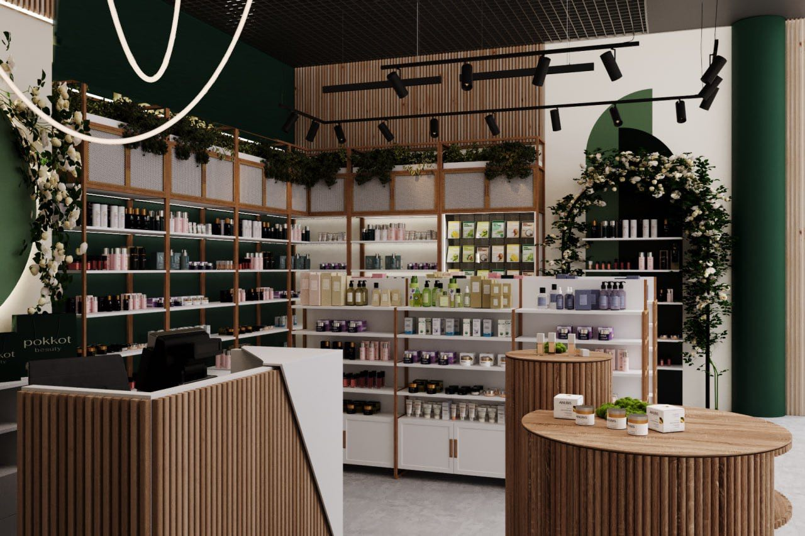
Рис. 3.1 Дизайн залу біля каси
Полиці заповнені різноманітними косметичними засобами, організованими таким чином, щоб покупцям було легко орієнтуватися у виборі товарів. Особлива увага приділена озелененню інтер'єру, що підкреслює природність та екологічність бренду. На полицях та у спеціально відведених місцях розташовані горщики з рослинами, а також декоративні елементи з білих квітів, що додають простору живості та свіжості.
Освітлення об'єкта представлено сучасними точковими світильниками чорного кольору, які встановлені на треках. Це дозволяє гнучко налаштовувати освітлення різних зон магазину, акцентуючи увагу на важливих елементах інтер'єру та продукції. Над касовою зоною встановлені декоративні світильники, які створюють м'яке і приємне освітлення, додаючи інтер'єру елегантності та затишку.
Дизайн передбачає наявність кількох круглих столиків з дерев'яними панелями, на яких виставлені косметичні продукти. Це рішення сприяє зручності покупців, дозволяючи їм ближче розглянути продукцію та легко вибрати необхідний товар. Важливим елементом композиційного рішення є використання зеленої арки з квітами, що додає інтер'єру романтичного та затишного настрою, а також слугує візуальним акцентом, привертаючи увагу відвідувачів.

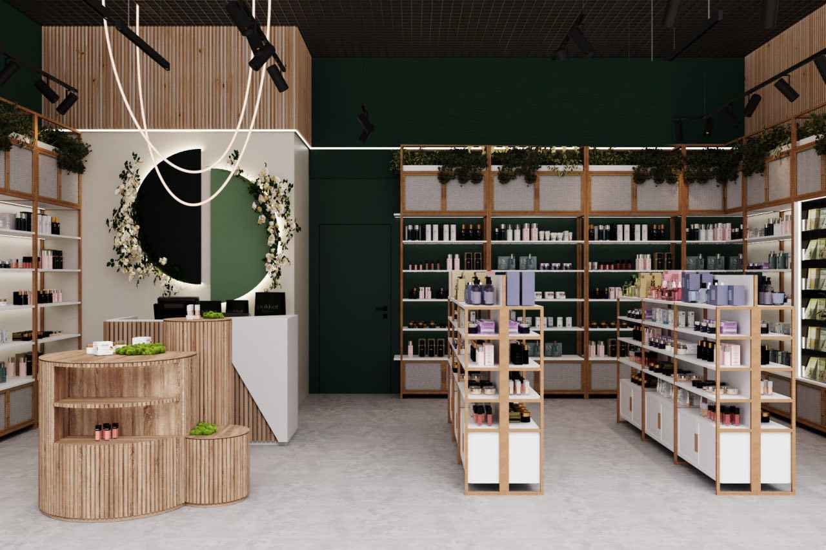
Рис. 3.2 Дизайн центральної частини залу
Функціональне та композиційне рішення об'єкта включає кілька ключових аспектів. В першу чергу, дизайн магазину орієнтований на створення привабливої та комфортної атмосфери для покупців. Центральне місце займає касова зона, яка розташована поблизу входу, що дозволяє ефективно обслуговувати клієнтів. Основний колір дизайну - зелений, що символізує свіжість і природність, ідеально підходить для магазину косметики.
Система освітлення складається з кількох типів світильників, розташованих стратегічно по всьому магазину для забезпечення оптимального рівня освітлення в кожній зоні. Лампи на треках забезпечують спрямоване освітлення на продукти, виділяючи їх та привертаючи увагу покупців. Додаткові декоративні елементи, такі як рослини та дзеркала, розміщені для створення затишної та природної атмосфери.
Стійки та полиці для продукції виконані з натурального дерева, що підкреслює екологічність та преміальність товарів. Вони мають різну висоту і розташування, що дозволяє ефективно використовувати простір і створювати зручні маршрути для покупців. Дизайн також включає спеціальні зони для певних категорій товарів, що спрощує навігацію по магазину та полегшує процес покупок.
Композиційно приміщення розділене на декілька зон: касова зона, зона для перегляду товарів та зона для консультацій. Касова зона розташована на відстані від входу, що дозволяє контролювати потік клієнтів. Зона для перегляду товарів має вільний доступ з усіх боків, що забезпечує зручність огляду. Зона для консультацій оснащена зручними стільцями та столиками, де клієнти можуть отримати професійну консультацію щодо продукції.
Важливим аспектом є використання сучасних матеріалів та технологій. Використання скляних поверхонь дозволяє створити візуально більш просторе приміщення, а також надає додаткового світла. Використання LED-освітлення знижує енергоспоживання та створює приємне для очей світло.

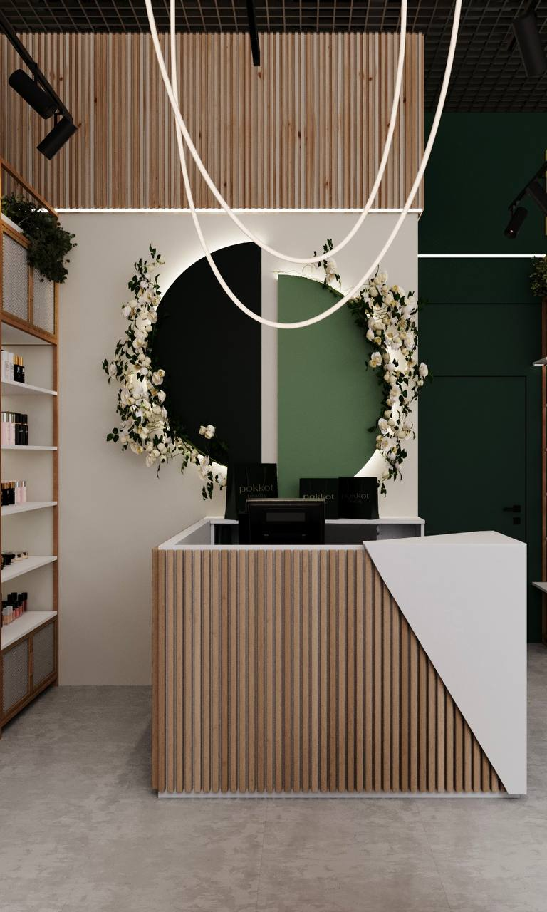
Рис. 3.3 Дизайн залу касова стійка
Функціональне та композиційне рішення об'єкта базується на сучасних дизайнерських тенденціях, що поєднують естетику і практичність. Центральним елементом є касова зона, оформлена у стриманих тонах з акцентом на природні матеріали. Вертикальні дерев'яні ламелі надають відчуття структури та ритму, водночас додаючи теплоти інтер'єру.
Зелений колір стін створює атмосферу свіжості та натуральності, підкреслюючи екологічність бренду. Касова стійка, виконана з комбінованих матеріалів, гармонійно поєднує білий та натуральний дерев'яний кольори, що додає простору сучасного вигляду. Біла частина стійки має чіткі геометричні форми, що контрастують з м'якими лініями дерев'яних панелей, створюючи візуально цікавий елемент.
Використання дзеркала з обрамленням з рослинних елементів додає глибини простору, візуально збільшуючи його та створюючи більш приємну атмосферу для покупців. Це також слугує функціональним елементом, що дозволяє клієнтам оцінити свої покупки.
Освітлення реалізовано через сучасні трекові системи, що дозволяють регулювати напрямок світла, виділяючи окремі зони та акцентуючи увагу на продуктах. Це сприяє не тільки покращенню видимості товарів, але й створенню динамічної та привабливої атмосфери.
Розташування полиць і стелажів у задній частині приміщення забезпечує зручний доступ до продукції, дозволяючи максимально ефективно використовувати торговий простір. Полиці різної висоти забезпечують ергономічність і комфорт для покупців різного зросту, що сприяє покращенню їхнього досвіду перебування в магазині.
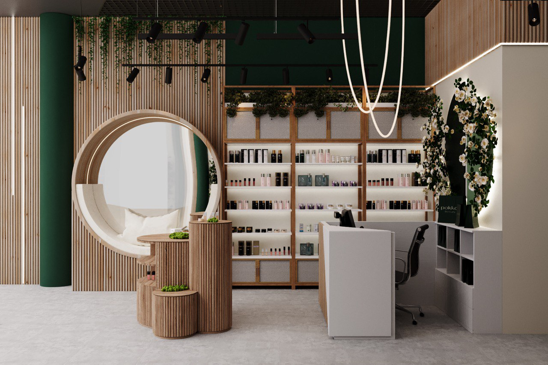
Рис. 3.4 Дизайн залу стійки та дзеркала
Функціональне та композиційне рішення об'єкта спрямоване на створення сучасного та привабливого інтер'єру, що поєднує в собі естетику та практичність. Центральним елементом є велике кругле дзеркало, яке візуально збільшує простір і додає інтер'єру динаміки. Дзеркало обрамлене натуральними дерев'яними панелями, що створює відчуття тепла та затишку.
Поруч із дзеркалом розташовані високі полиці, які використовуються для демонстрації продукції. Полиці мають підсвічування, що забезпечує яскраву та привабливу презентацію товарів, привертаючи увагу клієнтів. Використання зелених рослин у дизайні додає інтер'єру свіжості та натхнення, створюючи приємну атмосферу для покупців.
Касова зона виконана у світлих тонах із застосуванням дерев'яних елементів, що створює гармонійний контраст із зеленими стінами. Білий колір касової стійки надає простору сучасного вигляду, тоді як дерев'яні панелі додають текстури та візуального інтересу.
Освітлення реалізовано за допомогою сучасних трекових світильників, які можна регулювати, щоб виділити різні зони магазину. Це дозволяє створювати різні світлові сценарії залежно від потреби, акцентуючи увагу на ключових елементах інтер'єру.
Стійка з циліндричними елементами слугує як декоративним, так і функціональним елементом, забезпечуючи додатковий простір для розміщення товарів або декоративних елементів. Її форма та матеріали гармонійно поєднуються з загальною концепцією дизайну.
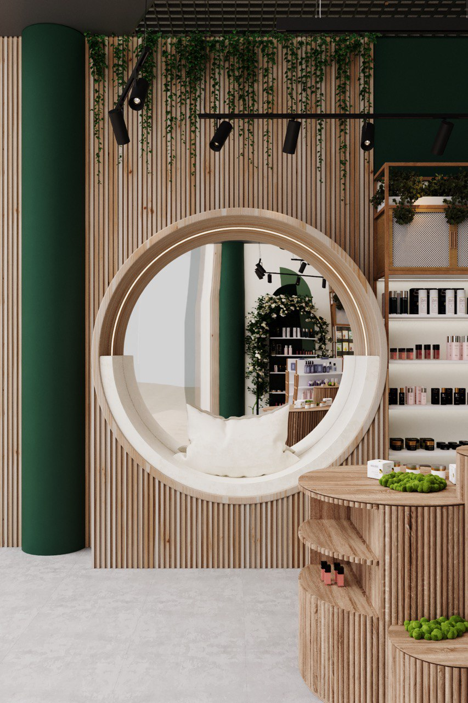
Рис. 3.5 Дизайн залу велике кругле дзеркало
Функціональне та композиційне рішення цього об'єкта передбачає створення сучасного та привабливого інтер'єру, який поєднує естетику з практичністю. Центральним елементом є велике кругле дзеркало, яке не лише візуально збільшує простір, але й додає інтер'єру динаміки та стилю. Дзеркало обрамлене натуральними дерев'яними панелями, що створює відчуття затишку та тепла.
На сусідніх стінах розташовані високі полиці для демонстрації продукції. Полиці мають підсвічування, що забезпечує яскраву та привабливу презентацію товарів, привертаючи увагу клієнтів. Використання зелених рослин у дизайні додає інтер'єру свіжості та натуральності, створюючи приємну атмосферу для відвідувачів.
Касова зона оформлена у світлих тонах із застосуванням дерев'яних елементів, що гармонійно поєднується із загальним дизайном приміщення. Білий колір касової стійки надає інтер'єру сучасного вигляду, тоді як дерев'яні панелі додають текстури та візуальної привабливості.
Освітлення реалізоване за допомогою сучасних трекових світильників, які дозволяють регулювати напрямок світла для акцентування різних зон магазину. Це забезпечує можливість створювати різні світлові сценарії в залежності від потреб, підкреслюючи ключові елементи інтер'єру.
Декоративна стійка з циліндричними елементами слугує не лише декоративним, але й функціональним елементом, забезпечуючи додатковий простір для розміщення товарів або декоративних предметів. Її форма та матеріали гармонійно поєднуються з загальною концепцією дизайну.

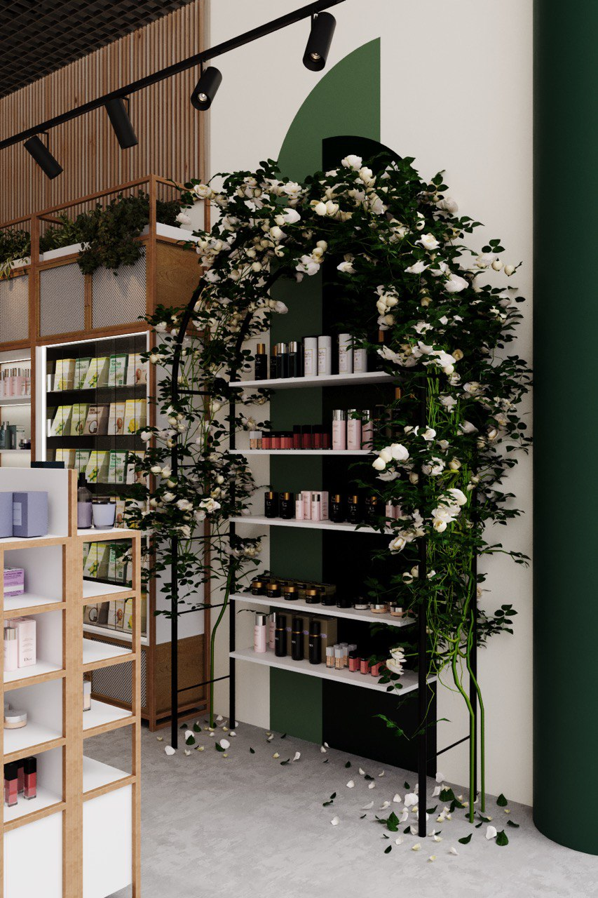
Рис. 3.6 Дизайн арки

Функціональне та композиційне рішення цього об'єкта включає використання декоративних елементів для створення затишної і привабливої атмосфери. В центральній частині приміщення розташовані полиці для продукції, які оформлені аркою з квітів, що додає інтер'єру природної краси та вишуканості. Таке рішення не тільки підкреслює естетичну привабливість, але й сприяє виділенню товарів, представлених на полицях.
Зелений колір в інтер'єрі відіграє важливу роль, створюючи відчуття свіжості та зв'язку з природою. Він використовується як у фарбуванні стін, так і в декоративних елементах, що забезпечує гармонійне поєднання всіх компонентів дизайну. Натуральні матеріали, такі як деревина, використовуються для оздоблення полиць та стін, що додає тепла і затишку приміщенню.
Освітлення реалізоване за допомогою сучасних трекових світильників, які дозволяють рівномірно освітлювати всі зони магазину, а також створювати акцентне освітлення для виділення ключових елементів дизайну та продукції. Це дозволяє клієнтам краще орієнтуватися у просторі та привертає увагу до найбільш важливих товарів.
Функціональні елементи інтер'єру, такі як полиці та стелажі, розміщені з урахуванням зручності доступу до товарів. Це забезпечує комфортне обслуговування клієнтів та сприяє ефективному використанню простору. Декоративні елементи, такі як квіткові арки, служать не лише прикрасою, але й створюють враження продуманого і стильного інтер'єру, що залишає позитивні враження у відвідувачів.

3.2. Рекомендації щодо матеріалів, обладнання та технологій виготовлення

Рекомендації щодо матеріалів, обладнання та технологій виготовлення включають вибір високоякісних і екологічних матеріалів, сучасного обладнання та передових технологій для забезпечення естетичної привабливості, функціональності та довговічності простору. Вибір матеріалів має базуватися на їх якості, екологічності та відповідності загальній концепції дизайну.
Для обробки стін, стелі та підлоги рекомендується використовувати дерев'яні панелі, які додають інтер'єру тепла та затишку. Дерев'яні панелі можуть бути використані для виготовлення меблів, таких як стелажі, столи та стійки реєстрації. Використання високоякісної деревини з екологічно чистих джерел забезпечує безпеку та довговічність матеріалів. Для підлоги рекомендується використовувати ламінат, який є міцним, зносостійким та легко очищується. Ламінат може імітувати текстуру та колір натурального дерева, що додає інтер'єру природності. Композитні матеріали можуть бути використані для стільниць та інших поверхонь, що піддаються інтенсивному використанню. Вони міцні, стійкі до подряпин та впливу хімічних речовин. Скло використовується для створення вітрин, перегородок та декоративних елементів.
Прозорі або матові скляні панелі додають простору легкості та сучасності. Металеві елементи, такі як кріплення, ручки та декоративні деталі, додають інтер'єру сучасного вигляду та підвищують його функціональність. Для оформлення інтер'єру можна використовувати текстильні матеріали, такі як штори, покриття для меблів та декоративні подушки. Вибір текстилю має базуватися на його естетичних властивостях та зносостійкості. Декоративні матеріали, такі як керамічна плитка, мозаїка та декоративні панелі, додають інтер'єру унікальності та виразності.
Для освітлення рекомендується використовувати LED-світильники, які забезпечують яскраве та рівномірне освітлення при низькому енергоспоживанні. Акцентне освітлення, таке як спрямовані світильники та підсвітка полиць, допомагає виділити певні зони та товари, привертаючи до них увагу покупців. Системи клімат-контролю забезпечують комфортний мікроклімат у приміщенні за допомогою сучасних систем вентиляції, кондиціювання та опалення, що підвищує комфорт покупців та персоналу. Торгове обладнання, таке як сучасні касові апарати, системи електронного обліку товарів та інтерактивні дисплеї, сприяє підвищенню ефективності обслуговування клієнтів. Стелажі та вітрини повинні бути міцними, функціональними та естетично привабливими, забезпечуючи зручне розташування та демонстрацію товарів.
Технології виготовлення включають високоточні методи обробки матеріалів, такі як лазерне різання, фрезерування та 3D-друк, що дозволяє створювати складні конструкції та деталі з високою точністю та якістю. Використання екологічно чистих технологій зменшує вплив на навколишнє середовище та забезпечує безпеку для здоров'я людини. Наприклад, використання водних фарб та лаків, що не містять шкідливих речовин. Сучасні технології монтажу та інсталяції, такі як модульні системи, швидкоз'ємні кріплення та безшовні з'єднання, забезпечують швидке та якісне встановлення всіх елементів інтер'єру. Технології автоматизації для управління освітленням, клімат-контролем та системами безпеки дозволяють створити інтелектуальний простір, що забезпечує високий рівень комфорту та ефективності.
Таким чином, вибір матеріалів, обладнання та технологій виготовлення є важливим етапом у процесі розробки дизайну магазину. Від правильного вибору та поєднання цих елементів залежить не лише естетична привабливість простору, але й його функціональність, довговічність та комфорт для покупців та персоналу.

3.3. Схеми, розрахунки та конкретні дані для обраного об'єкта

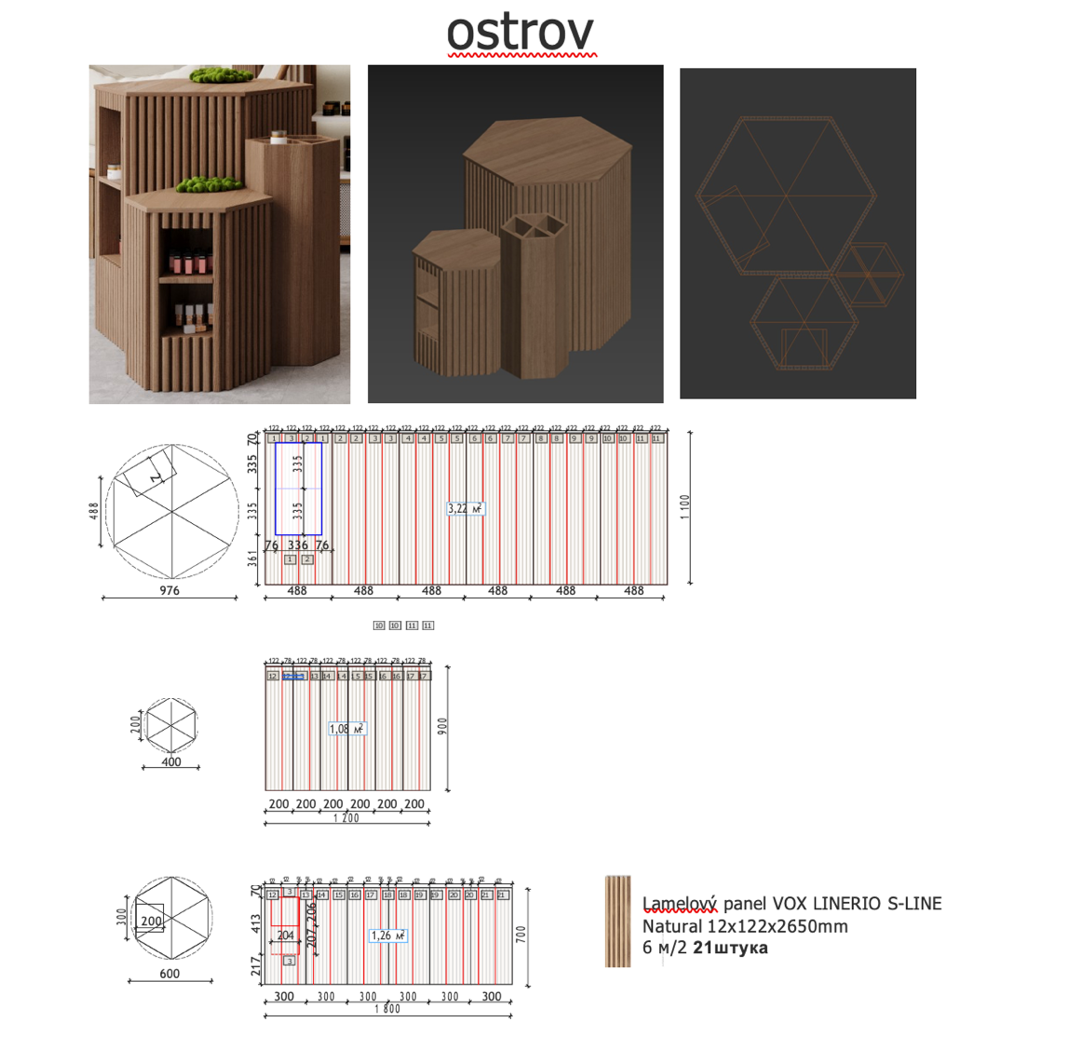
Рис. 3.8 об'єкт "Оstrov"
Схема для об'єкта "ostrov" відображає детальний план та конструктивні елементи, які використовуються в дизайні магазину. Вона включає кілька видів та розрізів, що дозволяють зрозуміти будову та функціональність об'єкта. Верхній вид або план об'єкта показує загальний план з розмірами. Основні розміри зазначені в міліметрах, включаючи діаметр основного елемента, який становить 976 мм, та висоту основного елемента, яка становить 1100 мм.
Також показано розрізи елементів, де детально вказано кожен з елементів об'єкта, включаючи їх конструктивні деталі. Малий елемент має висоту 500 мм та діаметр 400 мм, середній елемент має висоту 700 мм та діаметр 600 мм. Матеріали та покриття включають використання панелей VOX LINERIO S-LINE з розмірами 12x12x2650 мм у природному кольорі. Вказано, що для об'єкта використано 21 панель, що забезпечує загальну площу покриття в 6 м².
Конструктивні елементи показують, як панелі кріпляться до каркасу, включаючи відстані між ними та типи кріплень. Зазначено точні розміри кожної панелі, що допомагає в точному монтажі. Секції об'єкта відображають розрізи кожного елемента, що дозволяє побачити внутрішню структуру об'єкта, включаючи розташування панелей та кріпильних елементів.
Це креслення є важливим інструментом для розробки та реалізації проекту об'єкта "ostrov". Воно включає детальні інструкції з монтажу та кріплення конструктивних елементів, що забезпечують правильну інсталяцію та довговічність конструкцій. Чіткі та точні схеми дозволяють уникнути помилок під час будівельних робіт, забезпечуючи високу якість кінцевого результату.
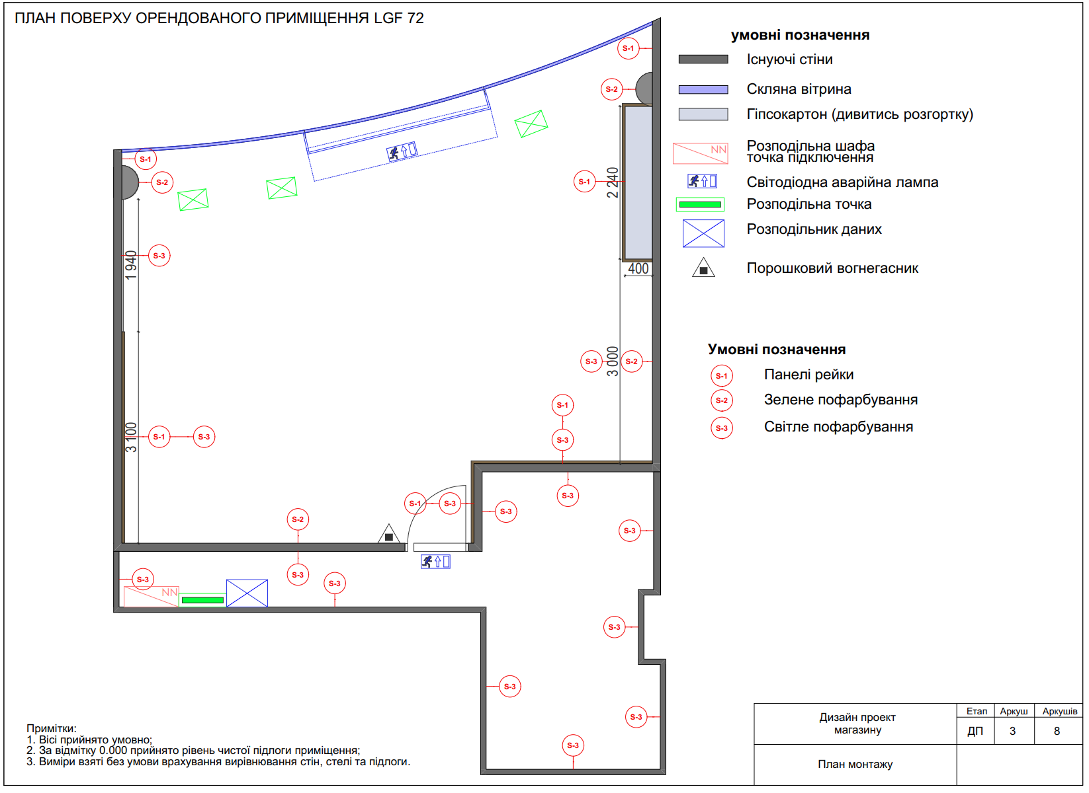
Рис. 3.9 розташування різних елементів інтер'єру та комунікацій
Це креслення показує план поверху об'єкта LGF 72 з детальною інформацією про розташування різних елементів інтер'єру та комунікацій. Схема включає розташування стін, вітрин, кріпильних елементів та інженерних систем. Описано існуючі та нові елементи конструкції, а також надано інформацію про електричні та протипожежні системи.
Легенда надає розшифровку всіх позначок, використаних на схемі. Існуючі стіни позначені суцільною чорною лінією. Скляні вітрини позначені синьою лінією. Стіни з гіпсокартону позначені сірими лініями. Розподільні шафи та комунікаційні вузли позначені червоними та зеленими символами. Надзвичайні світильники LED та інші електричні елементи позначені відповідними символами. Переносні вогнегасники позначені трикутником. Вказівники на стінах включають С-1, що вказує на рейки для кріплення на стіну, С-2, що позначає зелене фарбування стіни, та С-3, що позначає світле фарбування стіни.
Деталі плану показують точні розміри та розташування різних елементів на підлозі об'єкта. Відстані між точками кріплення зазначені для забезпечення правильного монтажу. Комунікаційні системи включають розташування розподільних шаф, електричних розеток, вимикачів та світильників з точними розмірами та позначками. Протипожежна система показує місця розташування вогнегасників, що забезпечують безпеку у разі пожежі.
Важливі позначки включають вимогу узгодження всіх відхилень від проекту з автором проекту, позначку 0.000, яка вказує на рівень чистої підлоги приміщення, та вимірювання, що проводяться без урахування вирівнювання стін, стелі та підлоги. Це креслення є важливим інструментом для розробки та реалізації проекту об'єкта LGF 72. Воно включає детальні інструкції з монтажу та розташування конструктивних елементів, що забезпечують правильну інсталяцію та довговічність конструкцій. Чіткі та точні схеми дозволяють уникнути помилок під час будівельних робіт, забезпечуючи високу якість кінцевого результату.
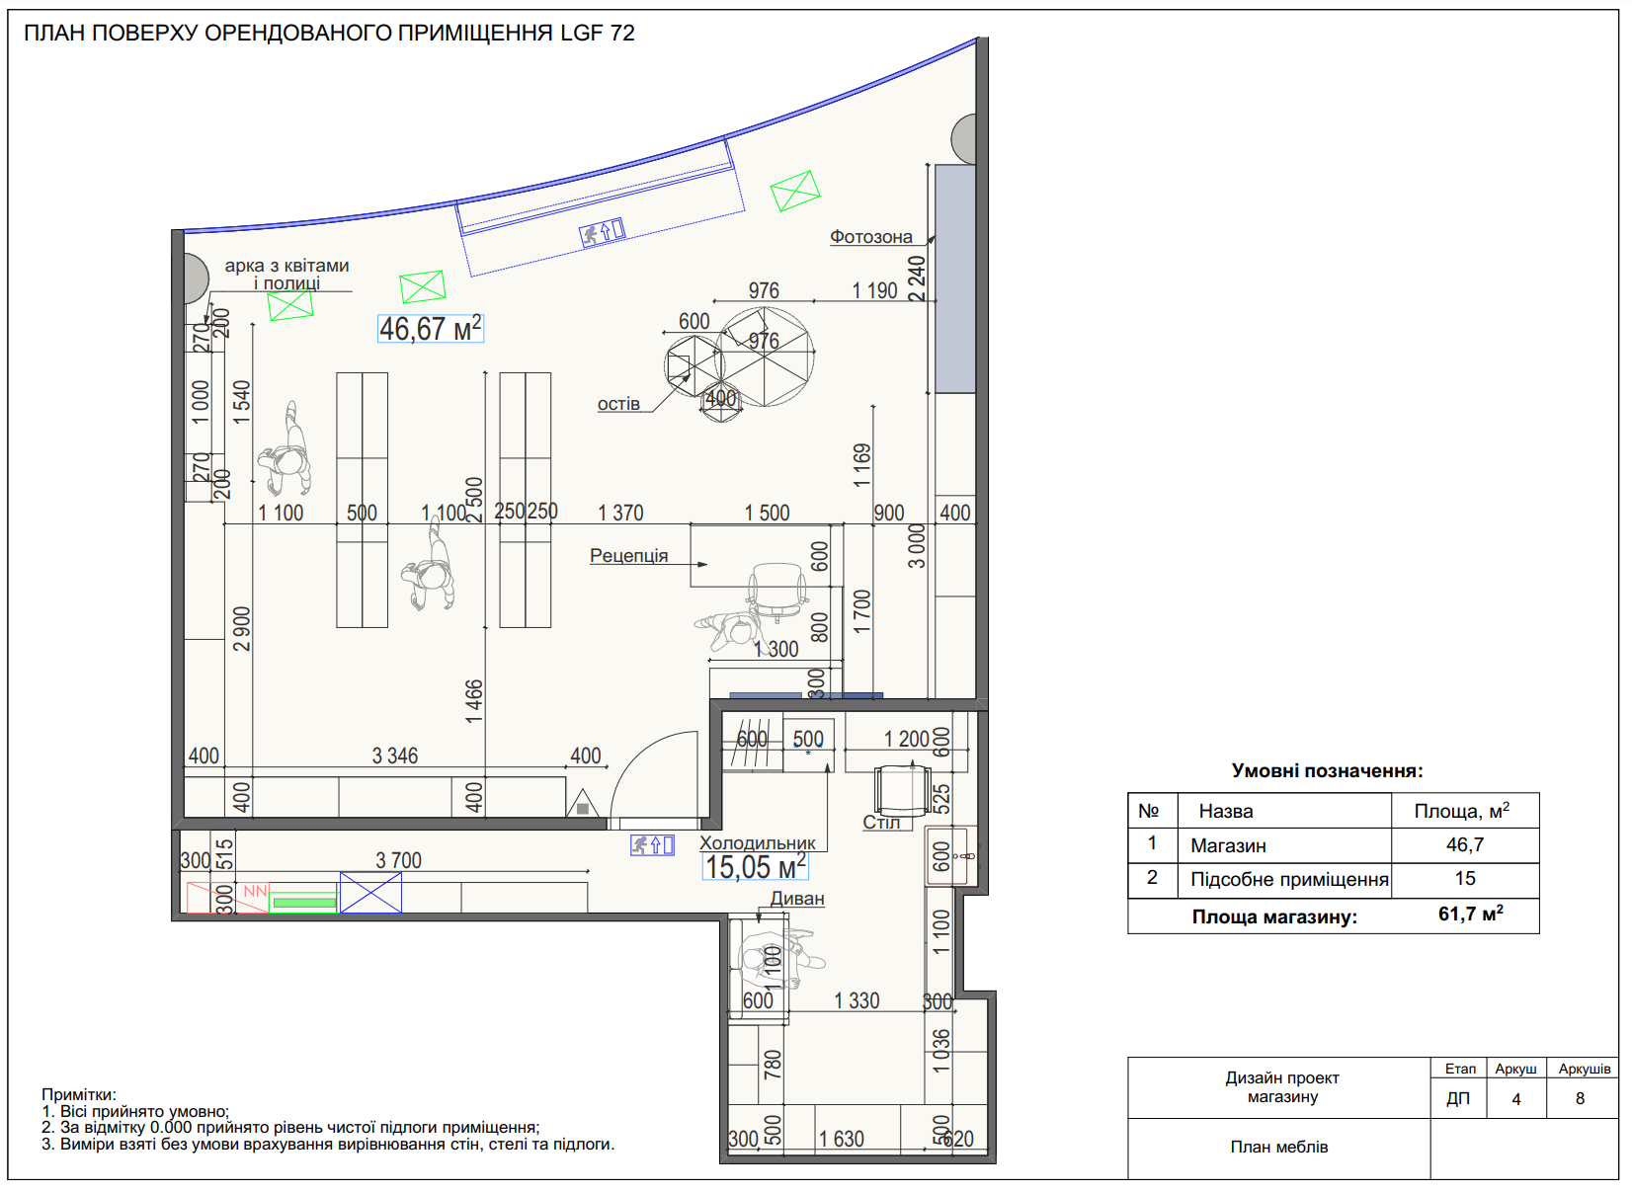
Рис. 3.10 План розташування меблів
Це креслення показує детальний план поверху об'єкта LGF 72 з розташуванням меблів, зон для клієнтів та іншими елементами інтер'єру. Схема включає точні розміри кожної зони та меблевих елементів, що допомагає забезпечити правильне планування та використання простору. План приміщення поділений на дві основні зони: торговий зал площею 46,7 м² та підсобні приміщення площею 15,05 м². Загальна площа приміщення складає 61,7 м².
Розташування меблів та зон включає острівці, розташовані в центральній частині торгового залу, їх розміри становлять 600 мм і 976 мм в діаметрі, що забезпечує зручне розташування товарів для клієнтів. Рецепція розміщена біля входу, розміром 1370 мм х 600 мм, забезпечує зручний доступ для клієнтів та адміністраторів. Стелажі встановлені по периметру торгового залу, включають розміри 1000 мм, 500 мм, 2500 мм і 1100 мм, що дозволяє розмістити широкий асортимент товарів.
Фотографічна зона розміщена вздовж верхньої стіни, розміром 2240 мм х 1190 мм, створює привабливу зону для клієнтів. Облік з квітами та полицями розміщено зліва від входу, розміром 1540 мм х 270 мм, додає декоративний елемент до інтер'єру. Деталі плану показують точні розміри та розташування кожного меблевого елементу в приміщенні. Відстані між елементами зазначені для забезпечення правильного планування простору. Примітки включають умовне прийняття осі приміщення, рівень підлоги приміщення береться як 0.000, всі вимірювання проводяться без урахування вирівнювання стін, стелі та підлоги.
Це креслення є важливим інструментом для розробки та реалізації проекту об'єкта LGF 72. Воно включає детальні інструкції з розташування меблів та зон, що забезпечує правильну інсталяцію та використання простору. Чіткі та точні схеми дозволяють уникнути помилок під час будівельних робіт, забезпечуючи високу якість кінцевого результату.

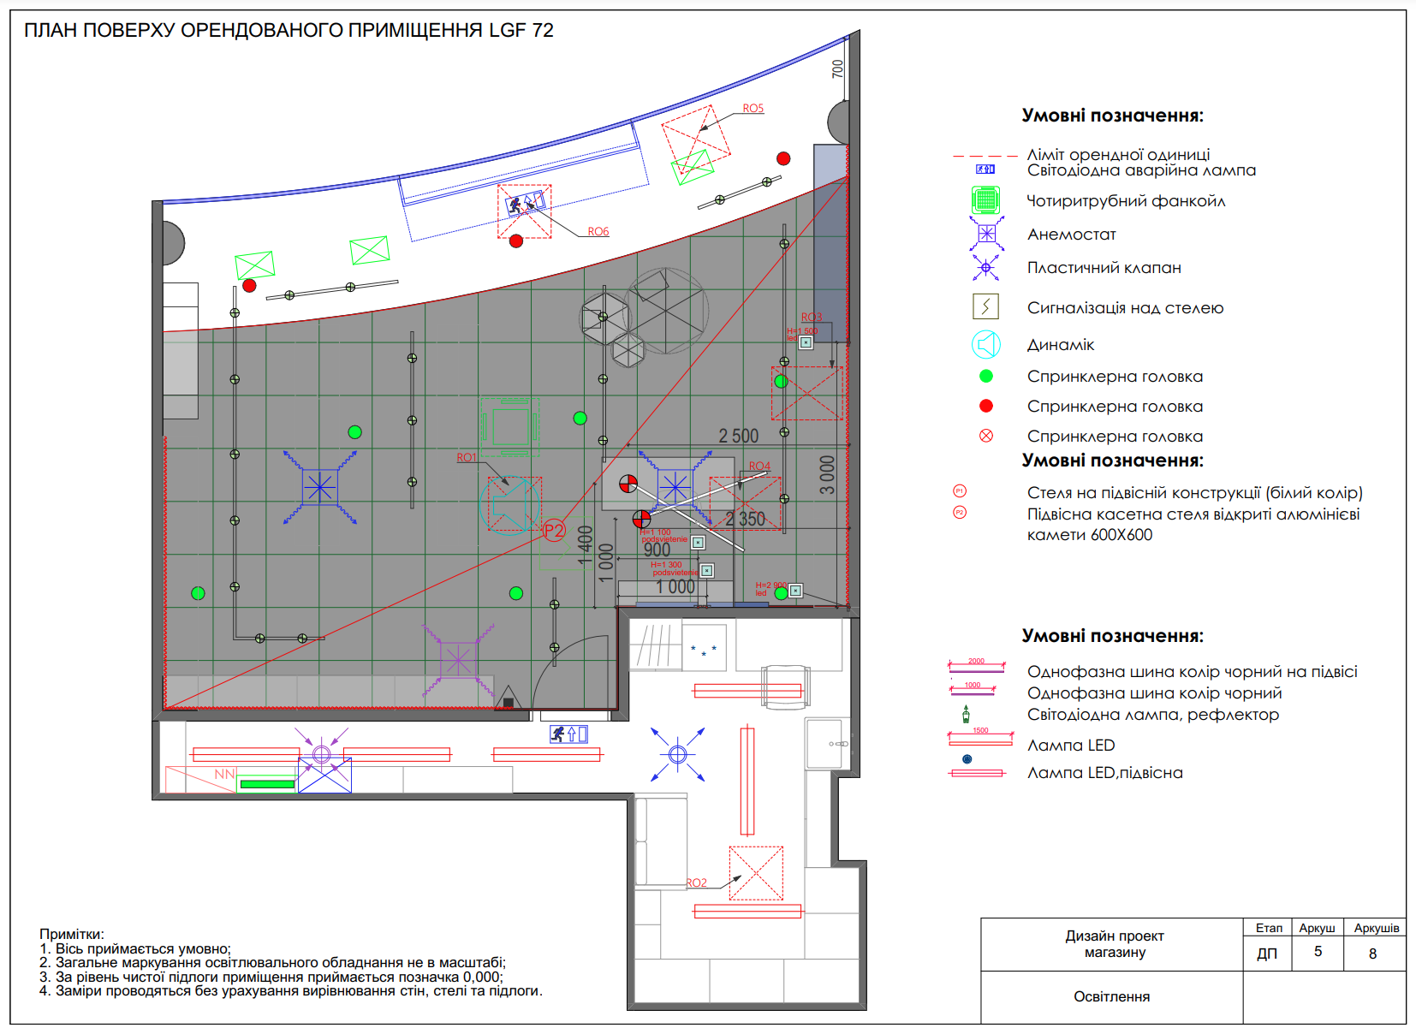
Рис. 3.11 План розташування освітлювальних пристроїв
Це креслення показує детальний план розташування освітлювальних пристроїв та інженерних систем у приміщенні LGF 72. Схема включає точні місця розташування різних типів освітлення, вентиляції, електричних розеток та інших інженерних елементів. Вона також містить легенду з поясненням позначок, використаних на кресленні. Легенда надає розшифровку всіх позначок, використаних на схемі.
Границі найомної одиниці позначені суцільною лінією. Надзвичайні світильники LED позначені червоним кольором. Анемостати та танкетки вентиляції позначені відповідними символами. Розподільчі шафи позначені символом електричної розетки. Сплинкери пожежогасіння позначені зеленими символами. Легенда підвісної стелі включає стійки конструкцій та з'єднувальні елементи. Стійки конструкцій показано деталі конструкцій, які підтримують підвісну стелю.
З'єднувальні елементи зазначено типи та місця розташування з'єднувальних елементів конструкції. Легенда освітлення включає різні типи світильників, які позначені відповідними символами, їх розміри та висоту установки. Також вказано місця розташування електричних виходів для підключення освітлювальних приладів. Деталі плану показують точні місця розташування світильників, а також відстані між ними для забезпечення рівномірного освітлення приміщення. Інженерні системи включають місця розташування вентиляційних отворів, розподільчих шаф, електричних розеток та інших комунікацій.
Примітки до креслення вказують, що ось приміщення приймається умовно, рівень підлоги приміщення береться як 0.000, всі вимірювання проводяться без урахування вирівнювання стін, стелі та підлоги. Це креслення є важливим інструментом для розробки та реалізації освітлювальної системи і інженерних комунікацій у проекті об'єкта LGF 72.
Воно включає детальні інструкції з монтажу освітлювальних пристроїв та інших елементів, що забезпечують правильну інсталяцію та функціонування систем. Чіткі та точні схеми дозволяють уникнути помилок під час будівельних робіт, забезпечуючи високу якість кінцевого результату.
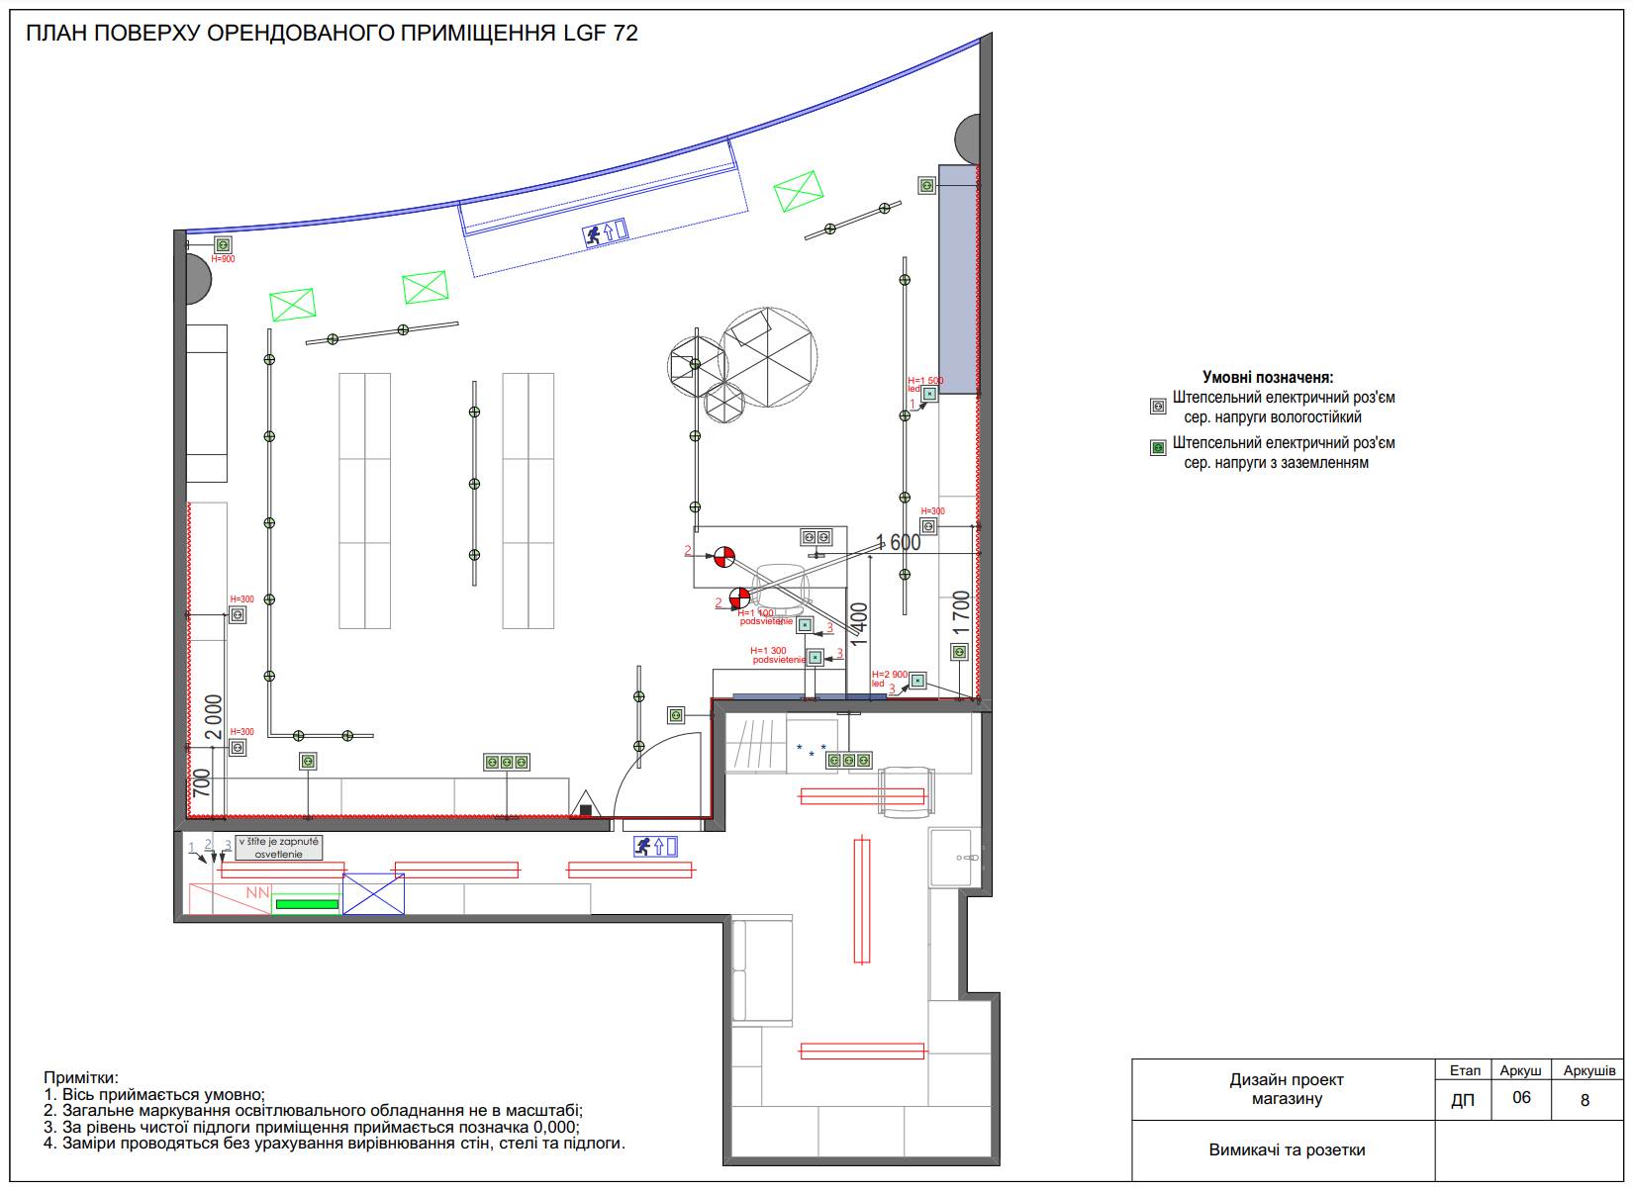
Рис. 3.12 План розташування електричних розеток
Це креслення показує детальний план розташування електричних розеток та вимикачів у приміщенні LGF 72. Схема включає точні місця розташування різних електричних елементів, що допомагає забезпечити правильне планування та безпечне використання електроенергії в приміщенні. Легенда надає розшифровку всіх позначок, використаних на схемі. Вона включає запобіжні електричні конектори, які позначені сірими символами, а також запобіжні електричні конектори з заземленням, позначені зеленими символами. Підсвітка та освітлення позначені червоним кольором.
План приміщення включає точні місця розташування електричних розеток, вимикачів та інших електричних елементів. Розетки розташовані вздовж стін, їх розміри та місця встановлення вказані для забезпечення зручного доступу до електроенергії. Вимикачі розташовані біля входів та виходів з приміщення, що забезпечує зручне керування освітленням.
Електричні конектори розміщені на стінах і позначені відповідними символами, що вказують на їх функціональність та наявність заземлення. Деталі плану показують точні місця розташування електричних розеток та вимикачів, а також відстані між ними для забезпечення безпечного і ефективного використання електроенергії в приміщенні. Інженерні системи включають місця розташування вентиляційних отворів, розподільчих шаф та інших комунікацій.
Це креслення є важливим інструментом для розробки та реалізації електричної системи у проекті об'єкта LGF 72. Воно включає детальні інструкції з розташування електричних розеток та вимикачів, що забезпечує правильну інсталяцію та безпечне використання електроенергії. Чіткі та точні схеми дозволяють уникнути помилок під час будівельних робіт, забезпечуючи високу якість кінцевого результату.

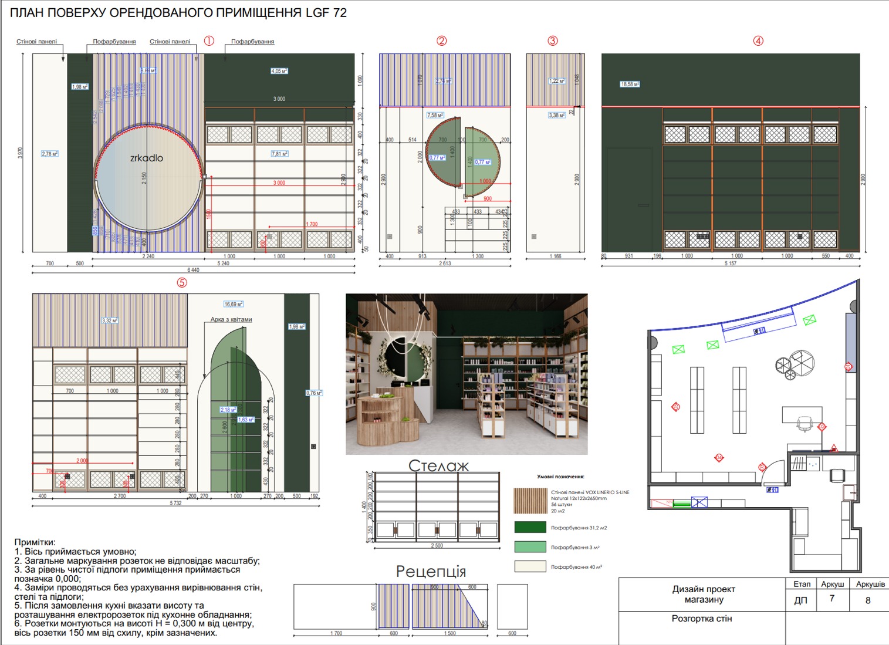
Рис. 3.13 План позначення стін та розташування меблів у приміщенні
Це креслення показує детальний план позначення стін та розташування меблів у приміщенні LGF 72. Схема включає різні види стін, їх розміри та конструктивні елементи, а також розташування основних меблевих одиниць, таких як стійки, рецепція та інші елементи інтер'єру. На кресленні детально показано різні види стін та їхні розміри. Стіни з дзеркалами позначені відповідними символами, що показують розміри та розташування дзеркал.
Стіни з декораціями включають елементи декору, такі як квіткові арки та полиці, їх розміри та місця встановлення. План включає детальне розташування основних меблевих елементів. Стійки розташовані вздовж стін, їх розміри та місця встановлення вказані для забезпечення зручного доступу до товарів. Рецепція розташована біля входу, включає розміри та розташування різних елементів для забезпечення зручного обслуговування клієнтів.
Інші елементи, такі як квіткові арки, розташовані на стінах, додають декоративний елемент до інтер'єру. Освітлення показано розташуванням освітлювальних приладів та їх типів. План показує точні місця розташування стін, їхні розміри та конструктивні особливості. Розташування меблів включає точні місця встановлення стійок, рецепції та інших меблевих елементів.
Електричні розетки монтуються на висоті 300 мм від підлоги, ось розеток 150 мм від стіни. Це креслення є важливим інструментом для розробки та реалізації інтер'єру приміщення LGF 72. Воно включає детальні інструкції з розташування стін та меблів, що забезпечує правильну інсталяцію та використання простору. Чіткі та точні схеми дозволяють уникнути помилок під час будівельних робіт, забезпечуючи високу якість кінцевого результату.

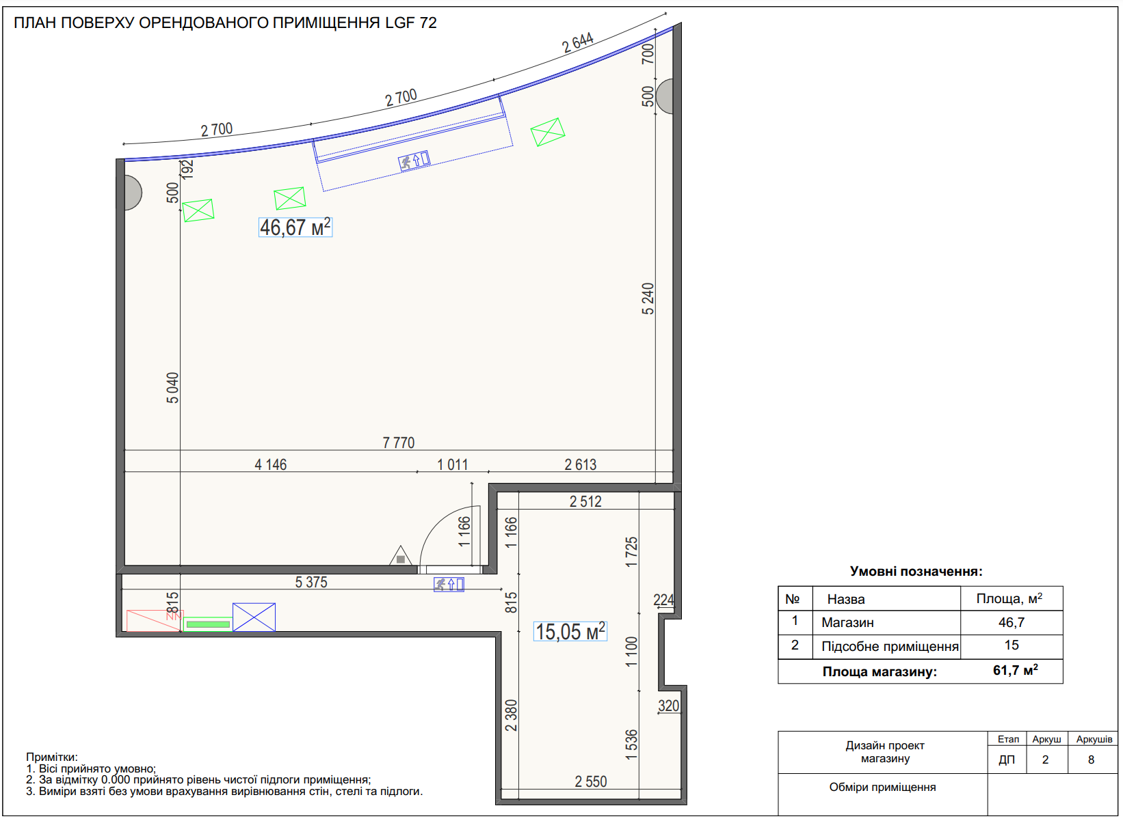
Рис. 3.14 План вимірювань стін та площ приміщення
Це креслення показує детальний план вимірювань стін та площ приміщення LGF 72. Схема включає точні розміри всіх стін та загальні площі приміщень, що допомагає забезпечити правильне планування та використання простору. Легенда на кресленні містить інформацію про вимірювання площі приміщення та розташування різних елементів.
На кресленні показано площу основного торгового залу, яка складає 46,7 квадратних метрів, та площу підсобного приміщення, яка становить 15,05 квадратних метрів. Загальна площа приміщення складає 61,7 квадратних метрів. Всі розміри стін вказані з точністю до міліметра, що дозволяє правильно розташувати меблі та обладнання в приміщенні.
Креслення також включає розмітку для розташування основних конструктивних елементів, таких як двері, вікна та перегородки. Всі вимірювання проводяться з урахуванням фактичних розмірів приміщення, без вирівнювання стін, стелі та підлоги.
Це креслення є важливим інструментом для розробки та реалізації планування інтер'єру приміщення LGF 72. Воно включає детальні інструкції з вимірювання та розміщення конструктивних елементів, що забезпечує правильну інсталяцію та використання простору. Чіткі та точні схеми дозволяють уникнути помилок під час будівельних робіт, забезпечуючи високу якість кінцевого результату.

3.4. Методи та засоби, доцільні для використання в майбутньому

Методи та засоби, доцільні для використання в майбутньому, включають комплексний підхід до планування, проектування та реалізації дизайн-проектів комерційних приміщень. Вони охоплюють інноваційні технології, новітні матеріали та сучасні методики управління проектами, що дозволяють забезпечити високу якість виконання та відповідність актуальним трендам. Одним із ключових методів є використання програмного забезпечення для тривимірного моделювання, яке дозволяє створити віртуальну модель приміщення і провести детальне планування всіх елементів дизайну. Це дає змогу візуалізувати кінцевий результат, виявити та усунути можливі проблеми на етапі проектування, що значно зменшує ризики та витрати на етапі реалізації проекту.
Застосування систем автоматизованого проектування (САПР) дає можливість швидко і точно створювати креслення, розраховувати необхідні матеріали та розробляти технічну документацію. Це забезпечує точність та відповідність проекту будівельним нормам і стандартам. Використання сучасних будівельних матеріалів, таких як композитні панелі, екологічно чисті фарби та інноваційні оздоблювальні матеріали, дозволяє створювати естетично привабливі, довговічні та безпечні інтер'єри. Ці матеріали також мають високі експлуатаційні характеристики, що забезпечує їх довговічність та стійкість до зношування.
Одним із важливих засобів є інтеграція систем розумного будинку, які дозволяють автоматизувати управління освітленням, кліматичними системами, безпекою та іншими інженерними мережами. Це підвищує енергоефективність приміщення, знижує експлуатаційні витрати та забезпечує комфорт і безпеку для користувачів. Використання методів управління проектами, таких як Agile та Lean, дозволяє ефективно планувати та контролювати всі етапи виконання проекту, швидко реагувати на зміни та забезпечувати своєчасне виконання робіт. Ці методи передбачають постійну взаємодію з замовником, гнучке планування та оптимізацію ресурсів.
Застосування BIM-технологій (Building Information Modeling) дає можливість створювати інтегровані моделі будівель, які включають всі аспекти проектування, будівництва та експлуатації. Це забезпечує повну прозорість і контроль над проектом, дозволяє зменшити кількість помилок і непередбачених витрат, а також забезпечує ефективне управління об'єктом протягом усього його життєвого циклу.
Використання інноваційних освітлювальних систем, таких як світлодіодні світильники та адаптивне освітлення, дозволяє створювати комфортні умови для покупців, підвищує енергоефективність і зменшує витрати на електроенергію. Інтеграція технологій доповненої та віртуальної реальності дає можливість створювати інтерактивні презентації та демонстрації дизайн-проектів, що допомагає замовникам краще зрозуміти концепцію та зробити правильний вибір.
Застосування екологічних стандартів та принципів сталого розвитку в проектуванні та будівництві дозволяє зменшити негативний вплив на навколишнє середовище, забезпечити здоров'я та безпеку користувачів, а також підвищити репутацію компанії як відповідального та екологічно свідомого забудовника. Використання мобільних додатків і хмарних сервісів для управління проектами та комунікації з замовниками дозволяє забезпечити постійний доступ до інформації, швидко реагувати на запити та зміни, а також забезпечувати високу ефективність роботи команди.
Отже, впровадження сучасних методів та засобів у процес проектування та реалізації дизайн-проектів комерційних приміщень дозволяє підвищити якість та ефективність виконання робіт, зменшити витрати та ризики, забезпечити відповідність актуальним трендам та вимогам замовників.

Висновки до третього розділу

Функціональне та композиційне рішення об'єкта дозволяє створити простір, який відповідає потребам і очікуванням цільової аудиторії. Ретельно розроблена планувальна структура забезпечує зручність користування приміщенням, оптимальне розташування меблів та обладнання, а також естетичну привабливість інтер'єру. Композиційні рішення, засновані на сучасних тенденціях у дизайні, створюють гармонійне середовище, яке позитивно впливає на сприйняття простору та сприяє комфортному перебуванню відвідувачів.
Рекомендації щодо матеріалів, обладнання та технологій виготовлення базуються на сучасних стандартах якості та екологічності. Використання інноваційних матеріалів забезпечує довговічність та надійність конструкцій, а також сприяє зниженню експлуатаційних витрат. Вибір обладнання та технологій виготовлення орієнтований на максимальну функціональність, енергоефективність та зручність у користуванні. Ці рекомендації дозволяють досягти високої якості виконання робіт та забезпечити відповідність проекту актуальним вимогам.
Схеми, розрахунки та конкретні дані для обраного об'єкта детально показують всі технічні аспекти реалізації проекту. Вони включають точні вимірювання, розміщення конструктивних елементів, електричних систем, освітлення та інших інженерних мереж. Це забезпечує високий рівень деталізації та дозволяє уникнути помилок на етапі виконання робіт. Докладні розрахунки підтверджують доцільність та ефективність обраних рішень, що сприяє оптимізації витрат і підвищенню якості кінцевого результату.
Методи та засоби, доцільні для використання в майбутньому, включають інноваційні підходи до проектування та управління, використання сучасних технологій та матеріалів, а також інтеграцію екологічних стандартів. Впровадження BIM-технологій, систем автоматизованого проектування, тривимірного моделювання, розумних систем управління будівлями та інших інновацій дозволяє підвищити ефективність та якість виконання проектів. Застосування екологічно чистих матеріалів та принципів сталого розвитку сприяє зменшенню негативного впливу на навколишнє середовище та підвищує соціальну відповідальність компанії.
Таким чином, розділ присвячений втіленню та реалізації дизайн-проєкту, висвітлює комплексний підхід до створення сучасного комерційного простору, який відповідає високим стандартам якості та вимогам часу. Реалізація проекту на основі ретельно розроблених функціональних, композиційних, технологічних та екологічних рішень дозволяє створити комфортне, естетично привабливе та ефективне середовище для користувачів.

ВИСНОВКИ

У ході проведеного дослідження, присвяченого теоретичним і практичним аспектам дизайну магазинів, були виконані всі поставлені завдання. Зокрема, було здійснено аналіз історії розвитку дизайну комерційних приміщень, що дозволило виявити основні етапи та тенденції, які формували сучасний підхід до дизайну магазинів. Історичний контекст надав можливість зрозуміти, як змінювалися вимоги до комерційних інтер'єрів і які фактори впливали на ці зміни.
Дослідження сучасних тенденцій та підходів у дизайні магазинів виявило, що в центрі уваги сучасних дизайнерів знаходяться такі аспекти, як екологічність, інноваційність, функціональність і орієнтація на потреби клієнтів. Сучасні дизайнери активно використовують новітні технології та матеріали, прагнуть до створення простору, який буде не лише привабливим, але й максимально зручним для відвідувачів.
Психологічний вплив дизайну на поведінку покупців було досліджено з точки зору різних факторів, таких як колір, освітлення, просторове планування та декор. Було виявлено, що правильно підібрані елементи дизайну здатні стимулювати позитивні емоції у покупців, підвищувати їхнє бажання робити покупки та збільшувати час перебування в магазині. Це підкреслює важливість психологічних аспектів у розробці комерційних інтер'єрів.
Аналіз існуючих проектів і прикладів дизайну магазинів дав змогу визначити найуспішніші рішення, які можуть бути використані як орієнтири при створенні нових дизайн-проектів. Було розглянуто як вітчизняні, так і зарубіжні приклади, що дозволило побачити різноманітність підходів і стилів у дизайні комерційних приміщень.
На основі отриманих даних була розроблена концепція дизайн-проекту магазину, яка включала функціональне та композиційне рішення, рекомендації щодо матеріалів, обладнання та технологій виготовлення. Було також підготовлено схеми, розрахунки та конкретні дані для реалізації проекту, що забезпечує його практичну цінність.
Оцінка ефективності запропонованих дизайнерських рішень показала, що вони відповідають сучасним тенденціям та вимогам ринку, сприяють створенню привабливого та функціонального простору, який задовольняє потреби як власників бізнесу, так і клієнтів.
На завершення, були розроблені рекомендації щодо подальшого вдосконалення дизайну магазину, які включають використання нових технологій, постійний моніторинг ринкових тенденцій та зворотного зв'язку від клієнтів. Ці рекомендації допоможуть зберегти актуальність та конкурентоспроможність дизайн-проекту в довгостроковій перспективі.

СПИСОК ВИКОРИСТАНИХ ДЖЕРЕЛ

- Блумквіст Г. Натхнення кольором. Ідеальні палітри для оригінальних інтер’єрів : пер. з англ. / Г. Блумквіст – К. : ArtHuss, 2021. – 208 с.
- Бойлен А. Візуальна культура : пер. з англ. / А. Бойлен – К. : ArtHuss, 2021. – 208 с.
- Браун Т. Дизайн-мислення в бізнесі. – 2018.
- Брюханова Г.В. Комп’ютерні дизайн-технології: навчальний посібник / Г.В. Брюханова – К. : ЦУЛ, 2019. – 180 с.
- Виртосу І., Печончик Т. Універсальний дизайн: практичні поради для кожного / І. Виртосу, Т. Печончик. – 2019. – 40 с.
- Даниленко В.Я. Основи дизайну: навч. посібник. / В.Я. Даниленко – К. : ІЗМН, 2016. – 92 с.
- Державні будівельні норми В.2.2-40:2018 "Інклюзивність будівель та споруд" / розробники В. Куцевич, В. Брунько, Б. Губов, В. Ніжник, Р. Уханський, І. Чернядьєва. – 2018. – 70 с.
- Дячун З.Й. Конструювання меблів. Корпусні вироби: навч. посіб. для студ. вищ. навч. закл. / З.Й. Дячун; Нац. лісотехн. ун-т України. Києво-Могилянськ. акад. – К. : Вид. дім, 2015. – 387 с.
- Емброуз Г. Основи. Графічний дизайн 02: дизайнерське дослідження : пер. з англ. / Г. Емброуз, Н. Леонард – К. : ArtHuss, 2019. – 192 с.
- Емброуз Г. Основи. Графічний дизайн 03: генерування ідей : пер. з англ. / Г. Емброуз, Н. Леонард – К. : ArtHuss, 2019. – 192 с.
- Емброуз Г., Леонард Н. Основи. Графічний дизайн 02. Дизайнерське дослідження. Пошук успішних креативних рішень. – К. : ArtHuss, 2019. – 192 с.
- Збірник тез II Всеукраїнської науково-практичної конференції (з міжнародною участю) «Регіональний дизайн і освіта: потенціал сучасності», присвяченої 15-річчю кафедри дизайну ЧДТУ, Черкаси, 26-27 квітня 2017 р. [Електронний ресурс] / Редколегія: Н.Г. Романенко (відповід. ред. та інші) – Черкаси: Брама України, видавець Вовчок О.Ю., 2017. – 384 с. URL: http://elib.chdtu.edu.ua/e-books/2235 (дата звернення 10.06.2024)
- Геллер С., Кваст С. Графічні стилі: Від вікторіанців до хіпстерів. – К. : ArtHuss, 2019. – 296 с.
- Глушко Ю.Ю., Боброва Т.Б., Високос С.М. та ін. Креслення : навч. посібник / Ю.Ю. Глушко, Т.Б. Боброва, С.М. Високос та ін. – К. : Ресурсний центр ГУРТ, 2019. – 108 с.
- Іванченко Г.П. Основи теорії дизайну: конспект лекцій. – Луцьк: ТК Луцького НТУ, 2014. – 51 с.
- Іттен Й. Наука дизайну та форми : пер. з англ. / Й. Іттен – К. : ArtHuss, 2021. – 136 с.
- Куленко М.Я. Основи графічного дизайну : підручник / М.Я. Куленко ; за редакцією проф. Є.А. Антоновича. – Вид. третє, перероб. і доповн. – К. : Кондор-Видавництво, 2015. – 544 с.
- Лотошинська Н., Ізонін І. Технології 3D-моделювання в програмному середовищі 3ds Max з дисципліни «3D-Графіка» / Н. Лотошинська, І. Ізонін – Л. : Львівська політехніка, 2020. – 216 с.
- Мигаль С.П., Борисенко О.М. Лабіринти дизайну: науково-популярне видання / С.П. Мигаль, О.М. Борисенко. – Львів: Українська академія друкарства, 2017. – 232 с.
- Норман Д. Дизайн звичних речей. – 2023.
- Олійник О.П. Теорії та концепції дизайну. – 2020.
- Папанек В. Дизайн для реального світу. Екологія людства та соціальні зміни / В. Папанек; Дарія Цепкова; Микола Ковальчук, Дарія Мацола. – К. : ArtHuss, 2020. – 480 с.
- Патер Р. Політика дизайну: (Не надто) Глобальний довідник із візуальної комунікації / Р. Патер. – К. : ArtHuss, 2021. – 74 с.
- Протасова Д. 10 найкращих трендів веб-дизайну на 2022 рік / WebPromoExperts. 2022 рік. URL: https://webpromoexperts.net/ua/blog/10-luchshih-trendov-veb-dizajna-na-2022-god/ (дата звернення 10.06.2024)
- Романенко Н.Г. Творче мислення – двигун прогресу: регіональний дизайні освіта / Вісник Харківської державної академії дизайну і мистецтв: зб. наук. пр. / за ред. Даниленка В.Я. – Х.: ХДАДМ, 2017. – С. 149-156. URL: http://visnik.org/view-uk/?y=2017&n=2 (дата звернення 10.06.2024)
- Сбітнєва Н.Ф. Історія графічного дизайну. – Х. : ХДАДМ, 2014. – 224 с.
- Сідорова О.І., Чертов Д.С. Збереження стилеформуючих особливостей модерну в історичній забудові / О.І. Сідорова, Д.С. Чертов // Теорія та практика дизайну. – 2016. – Вип. 9. – С. 218-227. URL: http://nbuv.gov.ua/UJRN/tprd_2016_9_242 (дата звернення 10.06.2024)
- Стонога Д.В., Шевченко К.С., Коляда І.І., Морська О.О. Методичні рекомендації до практичних занять та самостійної роботи з дисципліни «3D-моделювання та CAD-технології в дизайні» (для здобувачів денної форми навчання першого (бакалаврського) рівня вищої освіти зі спеціальності 022 – Дизайн) [Електронний ресурс] / Харків. нац. ун-т міськ. госп-ва ім. О.М. Бекетова ; уклад. : Д.В. Стонога, К.С. Шевченко, І.І. Коляда, О.О. Морська. – Х. : ХНУМГ ім. О.М. Бекетова, 2021. – 23 с. URL: https://eprints.kname.edu.ua/59581/1/2021_%D0%9F%D0%95%D0%A7_526%D0%9C%20CAD%20%28MATRIX%29.pdf (дата звернення 10.06.2024)
- Табун Н.В. Комп’ютерне проектування інтер’єру: методичні вказівки до практичних занять для студентів спеціальності 5.02020701 «Дизайн» денної форми навчання / укладач Н.В. Табун – Луцьк: ТК Луцького НТУ, 2018. – 108 с.
- Титов С. ArchiCAD 22.0 / С. Титов – К. : Кудиц-образ, 2018.
- Фартінг С. Історія мистецтва від найдавніших часів до сьогодення / пер. з англ. К. Грицайчук, А. Пітик та ін. – Х. : Віват, 2019. – 576 с.
- Філл П., Філл Ш. Історія дизайну. – 2015.
- Lush. URL: https://lush.com.ua/ (дата звернення 10.06.2024)
- Nike. URL: https://www.nike.com/retail/directory/ukraine (дата звернення 10.06.2024)
- Taschen. 100 Interiors Around the World. Формат: Тверда обкладинка | 719 сторінок. Дата публікації: 27 July 2015.
- Zara. URL: https://www.zara.com/ua/ (дата звернення 10.06.2024)

Додаток А

